**TRƯỜNG CAO ĐẲNG NGHỀ CẦN THƠ**

**KHOA ĐIỆN TỬ**

**🙧🖎🕮✍🙥**



**BÁO CÁO THỰC TẬP TỐT NGHIỆP**

**TẠI**

**CÔNG TY CỔ PHẦN TỰ ĐỘNG HÓA SCADA**

|  |  |  |
| --- | --- | --- |
| **Cán bộ hướng dẫn:** | Phan Hồng Toàn |  |
| **Sinh viên thực tập:** | Trương Minh Hòa | **MSSV:** 20113010 |
|  | Trương Trọng Nguyễn | **MSSV:** 20113021 |
| **Lớp:** | 20.1 CĐT |  |

**Thành Phố Cần Thơ, ngày 16 tháng 02 năm 2023**

# PHẦN I: MỞ ĐẦU

**Lời nói đầu**

Hiện nay thì ngành cơ điện tử đang rất phát triển, nó được áp dụng vào nhiều lĩnh vực như tự động hóa, dây chuyền sản xuất tự động trong công nghiệp và nhiều lĩnh vực khác,… Cùng với sự phát triển của nền kinh tế và khoa học kĩ thuật trên con đường công nghiệp hóa hiện đại hóa đất nước. Ngành cơ điện tử đã có những bước tiến vượt bậc và mang lại nhiều hiệu quả đáng kể.

Hiểu được vai trò, trách nhiệm và tầm quan trọng của ngành Cơ điện tử và những kỹ thuật viên trong quá trình phát triển khoa học công nghệ của đất nước. Những sinh viên chúng em cần phải cố gắng mỗi ngày nâng cao kiến thức về chuyên ngành kỹ thuật. Không những thế, những kinh nghiệm thực tế còn là yếu tố rất cần thiết cho công việc sau này.

Từ những lý do đó, sau khi hoàn thành tất cả môn học tại trường, được sự cho phép của nhà trường và sự đồng ý của ban lãnh đạo công ty, chúng em tham gia thực tập tại Công ty Cổ Phần Tự Động Hóa SCADA. Từ đó, chúng em được nâng cao kiến thức, khả năng tìm hiểu và sử dụng, vận hành thiết bị. Được sự hướng dẫn của GVCN và CBHD, chúng em đã hoàn thành báo cáo thực tập này đảm bảo yêu cầu về nội dung và hình thức. Dựa trên những tài liệu được công ty cung cấp cùng với thời gian thực hành trên thiết bị thực tế, chúng em đã cố gắng tích lũy những nội dung cần thiết để đưa vào bài báo cáo. Nhưng bên cạnh đó cũng không tránh được những sai sót, chúng em rất mong nhận được những ý kiến đóng góp của quý thầy cô và CBHD.

**Lời cảm ơn**

Để hoàn thành tốt bài báo cáo tốt nghiệp này, ngoài sự cố gắng học tập và nghiên cứu của bản thân, chúng em đã nhận được rất nhiều sự hỗ trợ từ quý thầy cô nhà trường, ban lãnh đạo công ty và những sự góp ý từ bạn bè.

Trước tiên, chúng em xin được gửi lời cảm ơn đến GVCN lớp 20.1CĐT thầy Nguyễn Tuấn Khanh, thầy đã dành nhiều thời gian và công sức để đồng hành cùng chúng em trong suốt quá trình học tập. Thầy đã giảng dạy và hỗ trợ chúng em bằng tất cả sự nhiệt tình và tâm huyết với nghề. Nhờ sự hỗ trợ của thầy đã giúp cho chúng em ngày càng hoàn thiện về kiến thức và kĩ năng nghề. Giờ đây chúng em đã đủ tự tin về khả năng của bản thân nhờ vào những kiến thức mà thầy đã dạy.

Tiếp theo, chúng em xin gửi lời cảm ơn chân thành đến CBHD, giám đốc Công ty Cổ phần Tự Động Hóa SCADA thầy Phan Hồng Toàn. Thầy đã tận tình hướng dẫn và giúp đỡ chúng em trong thời gian thực tập tại công ty. Thầy luôn hỗ trợ và tạo điều kiện để chúng em được tìm hiểu và thực hành về thiết bị hiện có của công ty. Đồng thời chúng em xin cảm ơn các anh chị tại công ty đã luôn nhiệt tình chỉ bảo, giúp đỡ chúng em trong quá trình thực tập.

Cuối cùng, em xin kính chúc quý thầy cô nhà trường có nhiều sức khỏe, công tác tốt và thành công trong sự nghiệp giảng dạy. Chúc công ty ngày càng phát triển, thịnh vượng và không ngừng vươn xa.

Em xin chân thành cảm ơn!

**NHẬN XÉT**

**- Sinh viên thực tập:** **Trương Minh Hòa**

**- MSSV: 20113010**

* **CHUYÊN MÔN:**

* **TỔ CHỨC KỶ LUẬT:**

* **ĐÁNH GIÁ:**
  + **Giỏi:** ..................................
  + **Khá:**...................................
  + **Trung bình khá:**...............
  + **Trung bình:**......................
  + **Yếu:**...................................

Cần Thơ, ngày........ tháng ......... năm 2023

**CÁN BỘ HƯỚNG DẪN**

**NHẬN XÉT**

**- Sinh viên thực tập:** **Trương Trọng Nguyễn**

**- MSSV: 20113021**

* **CHUYÊN MÔN:**

* **TỔ CHỨC KỶ LUẬT:**

* **ĐÁNH GIÁ:**
  + **Giỏi:** ..................................
  + **Khá:**...................................
  + **Trung bình khá:**...............
  + **Trung bình:**......................
  + **Yếu:**...................................

Cần Thơ, ngày........ tháng ......... năm 2023

**CÁN BỘ HƯỚNG DẪN**

**MỤC LỤC**

**PHẦN I: MỞ ĐẦU 1**

Lời nói đầu 1

Lời cảm ơn 2

**Phần II: NỘI DUNG THỰC TẬP 6**

**Chương 1: GIỚI THIỆU TỔNG QUAN VỀ CÔNG TY CỔ PHẦN TỰ ĐỘNG HÓA SCADA 6**

**I. Khái quát về công ty 6**

**II. Lịch sử hình thành của công ty 7**

**III. Phương hướng và kế hoạch phát triển 7**

**Chương 2 : NỘI DUNG THỰC TẬP 7**

**I. Nhật ký thực tập 7**

**II. Giải pháp nhà thông minh (Smart Home) 11**

1. Khái quát về hệ thống Smart Home 11

2. Giải pháp 13

3. Các thiết bị và phần mềm 20

4. Một số hình ảnh thực tế và Demo sản phẩm 25

**III. Máy cắt không khí công nghiệp 27**

1. Khái quát về máy cắt không khí 27

1.1 Định nghĩa 27

1.2 Cấu tạo 27

1.3 Chức năng 28

1.4 Nguyên lý hoạt động 29

2. Máy cắt không khí do LS sản xuất 29

3. Một số hình ảnh máy cắt không khí AH-06D3-06A tại công ty 34

**IV. Máy điều hòa treo tường 35**

1. Khái quát về điều hòa 35

1.1 Định nghĩa 35

1.2 Phân loại điều hòa (máy lạnh) 35

1.3 Điều hòa Hyundai 36

2. Cấu tạo 37

3. Nguyên lý hoạt động của máy lạnh 39

4. Các thiết bị và dụng đi kèm khi lắp đặt máy lạnh 39

5. Quy trình lắp đặt chung 40

6. Những lưu ý khi lắp đặt và sử dụng điều hòa 46

7. Các lỗi phổ biến với điều hòa 46

8. Bộ thực hành và Demo máy lạnh Hyundai tại công ty 48

**Phần III: KẾT LUẬN 49**

**Nhận xét 49**

**Kết luận 50**

# Phần II: NỘI DUNG THỰC TẬP

## Chương 1: GIỚI THIỆU TỔNG QUAN VỀ CÔNG TY CỔ PHẦN TỰ ĐỘNG HÓA SCADA

### Khái quát về công ty

- Tên công ty: Công ty Cổ phần Tự động hóa SCADA (SCADA AUTOMATION JSC).

- Địa chỉ: 79, Phan Đình Phùng, Phường Tân An, Quận Ninh Kiều, Cần Thơ.

- Điện thoại: 0939814858 - 02923884884

- Email: [sales@scadaautomation.com.vn](mailto:thuan.ho@scadaautomation.com.vn)

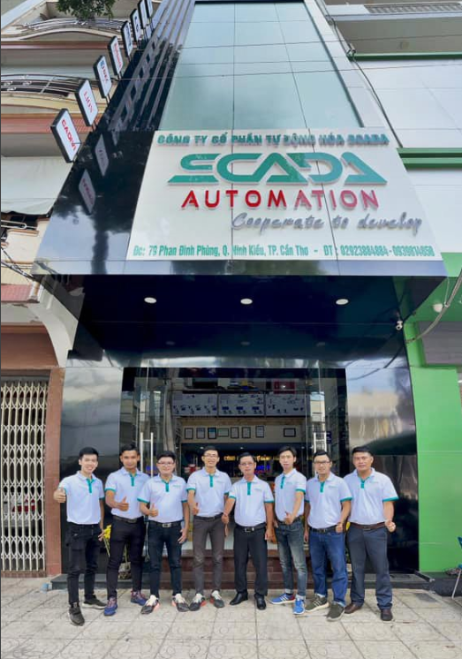

Hình 1.1 Hình ảnh công ty

### II. Lịch sử hình thành của công ty

- Công ty Cổ phần Tự động hóa Scada (Scada Automation JSC) tiền thân là Công ty TNHH Toàn Phúc thành lập vào năm 2009, sau đó đổi tên thành Công ty TNHH Tự Động Hóa Scada vào năm 2016. Qua hơn 11 năm hoạt động đã phát triển bền vững, lớn mạnh với đội ngũ cán bộ dày dặn kinh nghiệm, Scada Automation luôn xác định mục tiêu hiệu quả, tiết kiệm về thiết kế, cam kết chất lượng về thiết bị, luôn luôn nâng cao chất lượng đào tạo và tận tâm, chu đáo về cung cấp dịch vụ.

- Lĩnh vực hoạt động:

+ Phân phối thiết bị điện và tự động hóa

+ Giải pháp IOT và bảo mật

+ Máy móc dây chuyền sản xuất

+ Giải pháp tự động hóa và số hóa công nghiệp

### III. Phương hướng và kế hoạch phát triển

- Với chiến lược phát triển kinh doanh bài bản và tầm nhìn dài hạn, Automation Scada hướng trở thành môt công ty lớn mạnh trong các lĩnh vực hoạt động tại Việt Nam và hướng đến khu vực Đông Nam Á.

- Scada Automation khẳng định khả năng vươn tới thành công trong các lĩnh vực hoạt động với sứ mệnh mang tới niềm tin hợp tác bền vững, chất lượng, hiệu quả, đóng góp thêm giá trị cạnh tranh, sự thịnh vượng chung của khách hàng, đối tác.

- Đặt nền tảng “hợp tác để phát triển” Scada Automation muốn cùng chung tay hợp tác: Đào tạo phát triển nguồn nhân lực, đem lại lợi ích cao nhất và cuộc sống thịnh vượng cho mọi thành viên công ty. Luôn xem tất cả khách hàng là đối tác, tạo hiệu quả và mang lại lợi ích công bằng cho cả hai bên.

## Chương 2 : NỘI DUNG THỰC TẬP

### Nhật ký thực tập

**Tuần 1**

|  |  |
| --- | --- |
| 19/12/2022 | - Gặp chị Linh trao đổi về kế hoạch thực tập, mục tiêu cần đạt được và những quy định của công ty. |
| 20/12/2022 | - Gặp thầy Toàn thống nhất những nội dung thực tập. Tìm hiểu các thiết bị điện dân dụng, Smart Home, tìm hiểu các dụng cụ để thực hành, lập bảng vật tư cho 1 ngôi nhà cụ thể. Viết bài báo cáo trên file excel về các sản phẩm. Tìm hiểu về mô hình Smart Home thông qua thiết bị FPT Play Box. |
| 21/12/2022 | - Làm tiếp báo cáo sản phẩm về Smart Home và điện dân dụng. Có bổ sung hình ảnh để báo cáo thêm trực quan sinh động.  - Thực hành cài đặt các công tắc và thiết bị đầu cuối cơ bản trên bộ mô hình Smart Home.  - Nâng cao kĩ năng tin học văn phòng, nắm được xu hướng lựa chọn sản phẩm của khách hàng. |
| 22/12/2022 | - Thực hành cài đặt và điều khiển Smart Home qua điện thoại bằng kết nối wifi. Điều khiển thiết bị bằng giọng nói thông qua trợ lý ảo Google. |
| 23/12/2022 | - Tổng hợp lại các bước từ reset, cài đặt đến sử dụng thiết bị dành cho Smart Home. |
| 24/12/2022 | - Chuyển nội dung báo cáo Smart Home sang file powerpoint chuẩn bị trình bài về giải pháp nhà thông minh toàn diện nhất. |
| **Tuần 2** |  |
| 26/12/2022 | - Hoàn thành file powerpoint. Cài đặt, lập kịch bản mới cho nhà thông minh. Hoàn thành thêm các nhiệm vụ mới như: cài đặt giờ tự động bật tắt thiết bị, tạo độ trễ cho lệnh điều khiển,…  - Di chuyển sang kho hàng của công ty ở KCN Bình Minh để sắp xếp hàng hóa. |
| 27/12/2022 | - Tìm hiểu máy lạnh Hyundai, cách kết nối ống đồng, cách kết nối dây, cách hút chân không, cách nạp gas, các dụng cụ dùng cho ngành điện lạnh.  - Hỗ trợ nhóm điện lạnh về nội dung và hình ảnh bài báo cáo điện lạnh. |
| 28/12/2022 | - Hỗ trợ nhân viên công ty (anh Thiện và anh Thắng) sắp xếp hàng hóa, di chuyển các cuộn dây điện lên tầng cao.  - Qua kho KCN Bình Minh chuyển máy lạnh lên tầng cao. |
| 29/12/2022 | - Tìm hiểu về giải pháp điện công nghiệp thông minh.  - Hỗ trợ sắp xếp dây điện, quấn dây điện vào lô. |
| 30/12/2022 | - Tìm hiểu máy cắt không khí.  - Qua kho Bình Minh sắp xếp dọn dẹp hàng. |
| 31/12/2022 | - Làm báo cáo về máy cắt không khí.  - Hỗ trợ công ty chuyển hàng lên kho. |
| **Tuần 3** |  |
| 03/01/2023 | - Nghiên cứu và xem bản vẽ thiết kế tủ điện trên Autocad.  - Đi giao hàng với công ty. |
| 04/01/2023 | - Hỗ trợ nhân viên công ty xếp hàng vào kho. |
| 05/01/2023 | - Hỗ trợ nhân viên công ty sắp xếp các lô dây. |
| 06/01/2023 | - Tìm hiểu và viết báo cáo Smart MCCB. |
| 07/01/2023 | - Hoàn thành báo cáo Smart MCCB.  - Qua kho Bình Minh trưng bày tủ, dọn dẹp … |
| 09/01/2023 | - Thực hành các thao tác đóng cắt và cài đặt trên Smart MCCB thực tế. |
| **Tuần 4** |  |
| 10/01/2023 | - Theo nhân viên công ty nhận và giao dây điện đến công trường đang thi công. |
| 11/01/2023 | - Hỗ trợ nhân viên công ty cắt dây và soạn hàng cho khách. |
| 12/01/2023 | - Mang thiết bị xuống cho nhân viên kĩ thuật của công ty ở Vườn ươm công nghệ. |
| 13/01/2023 | - Tìm hiểu các thông số cài đặt Smart MCCB. |
| 14/01/2023 | - Sáng đi cài đặt Smart Home cho khách hàng ở khu dân cư Nam Long.  - Chiều đi cài đặt Smart Home cho chị Quí bên Vĩnh Long và mang Play Box của chị Quí về bảo hành. |
| 16/01/2023 | - Chuyển hàng sang kho 91B. |
| **Tuần 5** |  |
| 17/01/2023 | - Sáng đi Vĩnh Long cài đặt Smart Home cho khách hàng.  - Chiều chuyển hàng qua kho 91B. |
| 18/01/2023 | - Phụ dọn kho và chuyển hàng sang kho Bình Minh. |
| 19/01/2023 | - Dọn dẹp và vệ sinh phòng kho. |
| 30/01/2023 | - Chuyển kệ trưng bày sản phẩm sang kho Bình Minh. |
| 31/01/2023 | - Thực hiện lắp cửa thông minh cho công ty. |
| 01/02/2023 | - Lắp tủ điện (khung tủ máy cắt không khí, khung tủ bù công suất và khung tủ điện phân phối). |
| **Tuần 6** |  |
| 02/02/2023 | - Lắp tủ điện (khung tủ máy cắt không khí, khung tủ bù công suất và khung tủ điện phân phối). |
| 03/02/2023 | - Dọn phòng làm việc mới. |
| 04/02/2023 | - Lắp đặt đường điện dân dụng tại văn phòng công ty. |
| 08/02/2023 | - Tháo tủ điện tại công ty và vận chuyển sang văn phòng mới lắp lại. |
| 09/02/2023 | - Tìm hiểu cơ bản về thiết kế tủ điện bằng AutoCad. |
| 10/02/2023 | - Trực bán hàng với nhân viên công ty |
| **Tuần 7** |  |
| 11/03/2023 | - Tháo hệ thống dây điện bên văn phòng 59.  - Cạo vôi tường để nữa sơn lại. |
| 13/03/2023 | - Tiếp tục cạo vôi và sơn lại bên văn phòng 59. |
| 14/03/2023 | - Tìm hiểu cách thiết kế và bố trí tủ điện. |
| 15/03/2023 | - Tìm hiểu về các thiết bị được dùng trong đấu nối tủ điện . |
| 16/03/2023 | - Nộp báo cáo cho thầy Toàn. |

### Giải pháp nhà thông minh (Smart Home)

#### Khái quát về hệ thống Smart Home

##### 1.1 Khái niệm Smart Home là gì?

- Nhà thông minh là kiểu nhà có lắp đặt các thiết bị điện tử được điều khiển hoặc tự động hóa hay bán tự động thông qua các ứng dụng quản lý trên điện thoại hoặc bằng giọng nói với bộ điều khiển trung tâm.

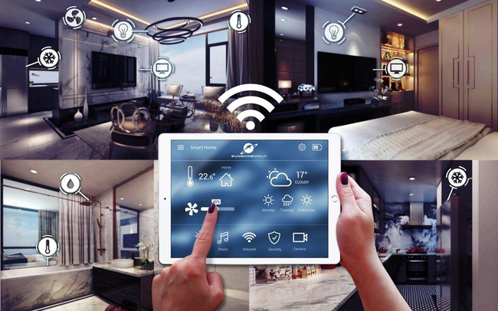

Hình 2.1 Điều khiển các thiết bị trong ngôi nhà thông qua điện thoại

- Tại đây, các thiết bị có thể tự động hoá các công việc hàng ngày của bạn theo cách chúng được lập trình sẵn như bật đèn và máy lạnh khi có người vào, camera báo động khi người lạ đột nhập…Cung cấp cho người sở hữu ngôi nhà sự tiện ích và thoải mái bậc nhất trong sinh hoạt hàng ngày từ xa chỉ với một ứng dụng Smart Home trên chiếc điện thoại hoặc các thiết bị có kết nối mạng khác.

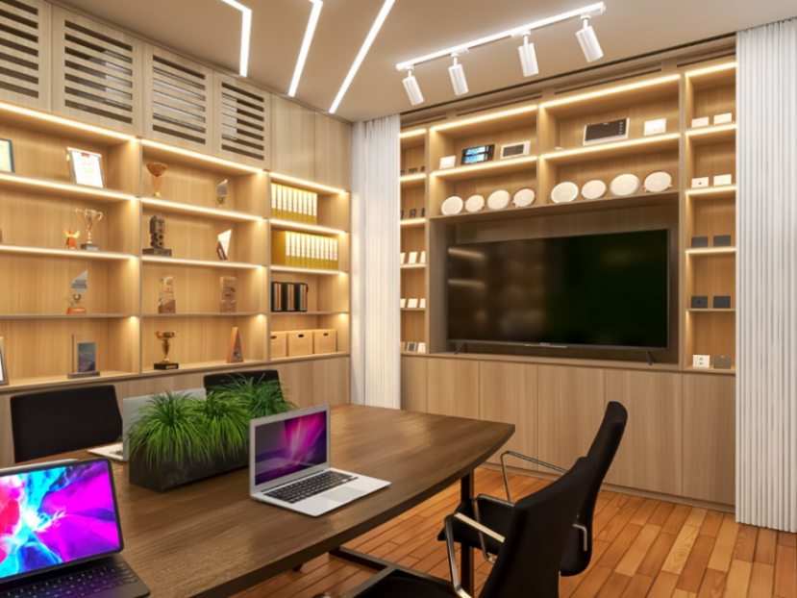

Hình 2.2 Đem đến sự sang trọng cho ngôi nhà của bạn

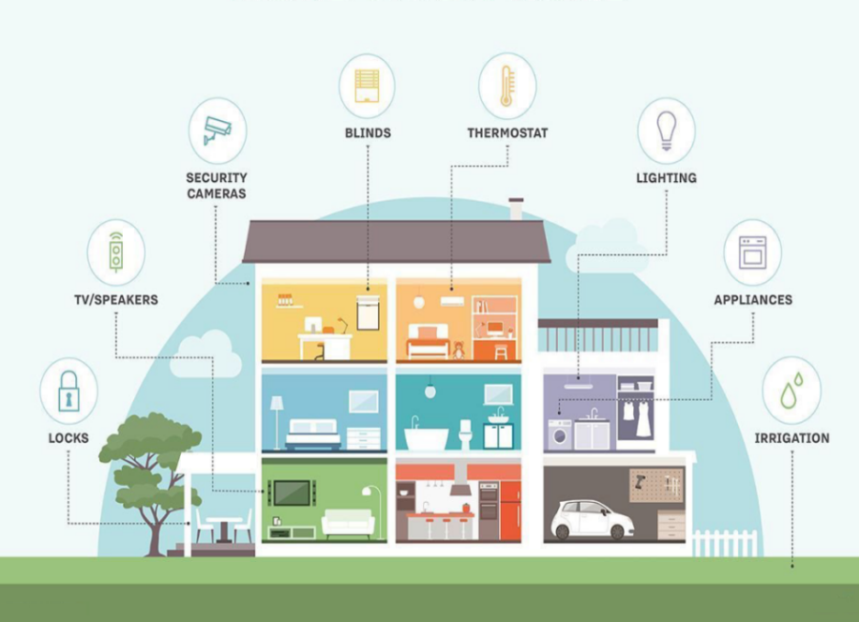

Hình 2.3 Giám sát ngôi nhà của bạn mọi lúc mọi nơi

##### 1.2 Ưu điểm và nhược điểm của mô hình Smart Home

- Ưu điểm:

+ Đơn giản và dễ dàng sử dụng.

+ Quản lý từ xa.

+ Tiết kiệm thời gian.

+ Không gian sống hiện đại và sang trọng.

+ Tính an toàn cao.

+ Tiết kiệm điện năng.

- Nhược điểm:

+ Chi phí đầu tư cao.

+ Khó tiếp cận người cao tuổi.

+ Vấn đề bảo mật thông tin và dữ liệu riêng tư.

+ Nhiều thiết bị thông minh còn chưa hoàn toàn được tối ưu.

+ Thiết bị thông minh cần một số thao tác điều khiển khác so với thiết bị thông thường.

##### 1.3 Triển vọng tương lai

- Với sự phát triển vũ bảo của công nghệ thông tin, Internet, cùng với việc chi phí cho hệ thống nhà thông minh đã giảm xuống cùng với nhu cầu ngày càng cao của con người, hiện nay nhà thông minh được xem là một lĩnh vực phát triển rất lớn. Trong tương lai không xa, nhà thông minh sẽ là một xu hướng mới cho cuộc sống của con người hiện đại.

#### Giải pháp

##### 2.1 Giải pháp chiếu sáng thông minh

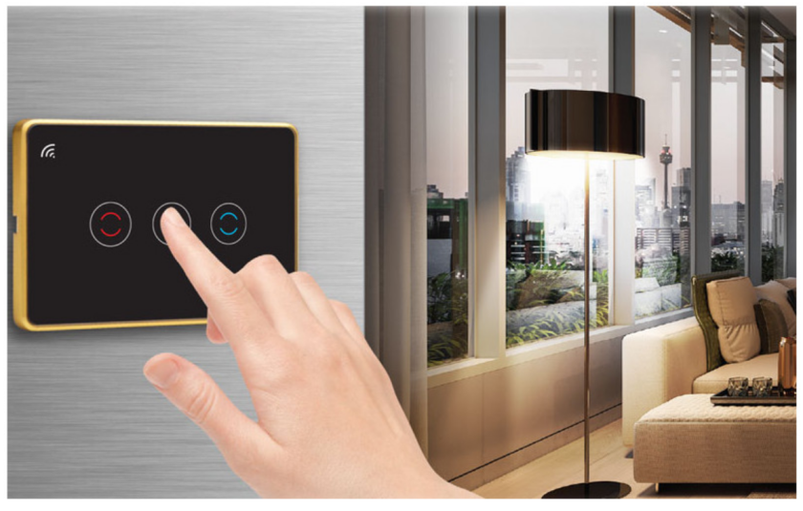

Hình 2.4 Bật tắt công tắc bằng tay như công tắc bình thường

- Đây là đặc tính cơ bản nhất của mọi công tắc. Điều này giúp cho người già, giúp việc không sử dụng phần mềm điện thoại có thể dễ dàng thao tác tắt bật như công tắc thông thường (Hình 2.4).

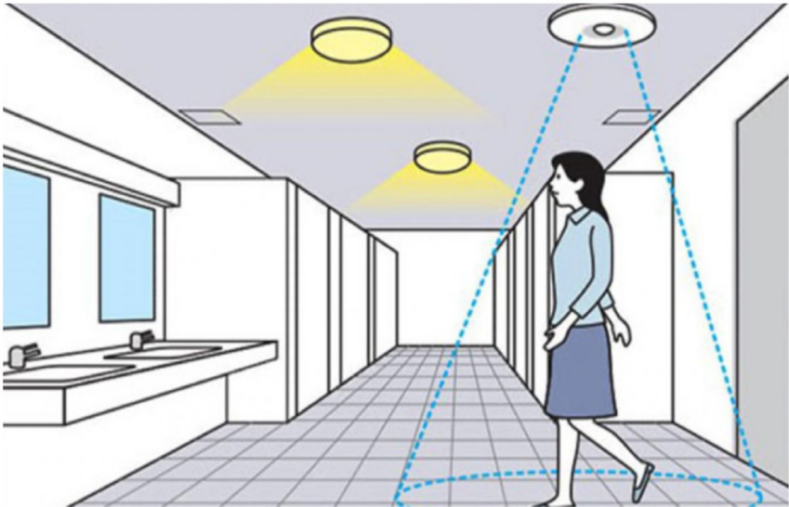

Hình 2.5 Tự động bật đèn khi phát hiện chuyển động

- Cảm biến chuyển động gắn trần tại các khu vực như nhà tắm, sảnh, hành lang, hoặc trong các phòng chức năng sẽ điều khiển đèn bật sáng khi phát hiện chuyển động trong vùng cảm ứng và ngược lại (Hình 2.5).

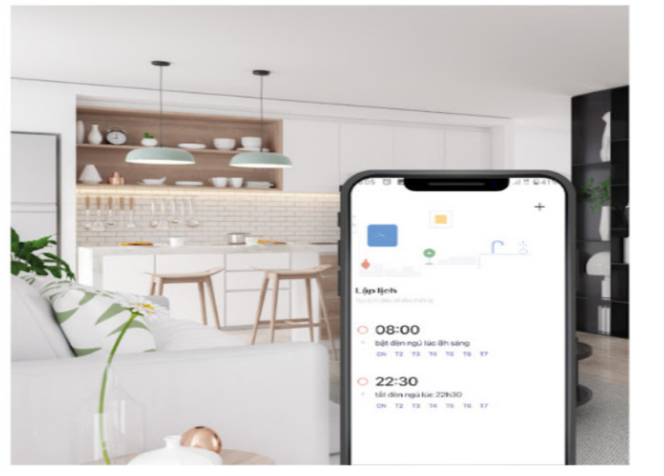

Hình 2.6 Cho phép hẹn giờ chiếu sáng

- Các thiết bị chiếu sáng tự động bật/tắt theo giờ. Chức năng này thực sự tiện ích cho gia chủ tại những khu vực chiếu sáng mà bạn muốn thời gian bật tắt thường xuyên vào giờ cố định trong ngày (Hình 2.6).

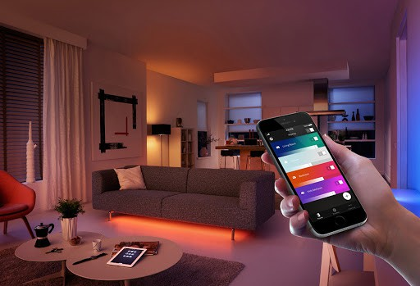

Hình 2.7 Cho phép cài đặt ngữ cảnh

- Các thiết bị đèn chiếu sáng trong nhà có thể kết nối với nhau và kết nối với các thiết bị điện khác, giúp bạn dễ dàng cài đặt các ngữ cảnh như: Đi ngủ - tắt hết đèn trong nhà chỉ bằng 1 nút nhấn (Hình 2.7).

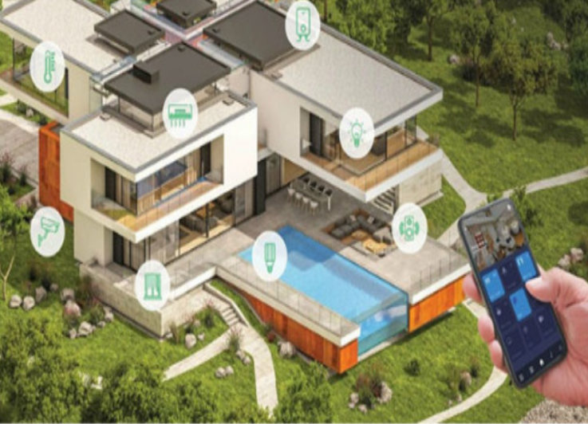

Hình 2.8 Cho phép điều khiển từ xa

- Dễ dàng từ trong nhà điều khiển đèn ngoài sân hoặc từ tầng 1 bật/tắt đèn ở các tầng trên mà không cần di chuyển. Hơn thế nữa, dù bạn đang ở công ty hay đi du lịch, công tác nước ngoài, chỉ cần có kết nối internet đều có thể điều khiển hệ thống chiếu sáng trong nhà (Hình 2.8).

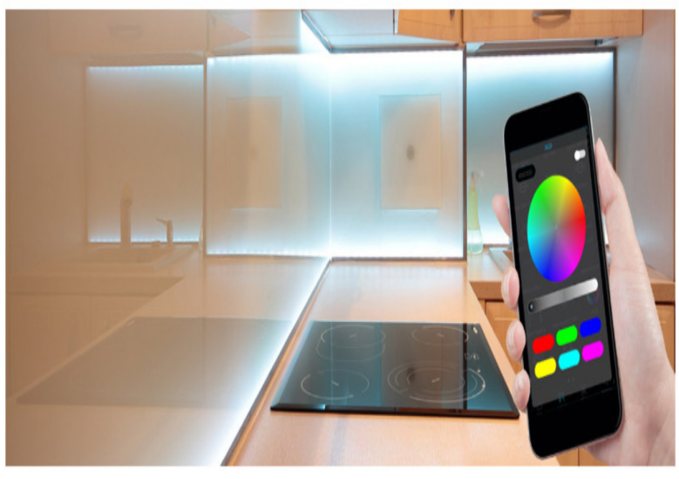

Hình 2.9 Điều chỉnh độ sáng và màu sắc thông qua

điện thoại hoặc trên FPT Play Box

- Ngôi nhà sẽ sinh động hơn với hệ thống đèn LED cho phép tùy chỉnh 16 triệu sắc màu khác nhau. Bằng Smart Phone hay giọng nói, bạn có để thay đổi nhiệt độ màu từ trắng sáng cho tới vàng ấm và độ sáng từ 0% tới 100% để phù hợp với không gian làm việc hay nghỉ ngơi thư giãn lí tưởng (Hình 2.9).

##### 2.2 Giải pháp theo dõi nhiệt độ, độ ẩm trong nhà

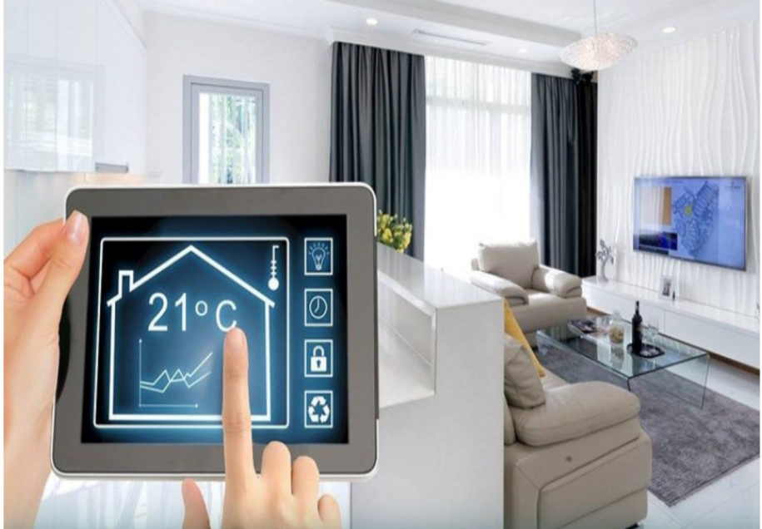

Hình 2.10 Kiểm soát thông số môi trường: nhiệt độ, độ ẩm, ánh sáng

- Các cảm biến được đặt ở vị trí thích hợp trong nhà để đo thông số môi trường: nhiệt độ, độ ẩm, ánh sáng... và gửi về bộ điều khiển trung tâm, đồng thời hiển thị trên Smart Phone. Khi nhiệt độ không phù hợp, bộ điều khiển trung tâm sẽ điều chỉnh các thiết bị điều hòa nhiệt độ, quạt thông gió, giúp nhà bạn luôn duy trì trạng thái trong lành, đảm bảo sức khỏe tốt nhất (Hình 2.10).

##### 2.3 An ninh giám sát, báo động

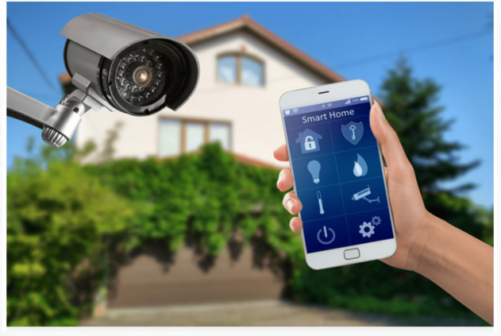

Hình 2.11 Theo dõi ngôi nhà của bạn mọi lúc mọi nơi

- Tích hợp Camera giám sát, các cảm biến mở cửa, cảm biến chuyển động, cung cấp cho chủ nhà quyền theo dõi và điều khiển thông qua Smartphone ngay cả khi không ở nhà. Không những vậy, Smart Home còn cho phép thiết lập một kịch bản an ninh toàn diện, kích hoạt các thiết bị thông minh trong nhà hoạt động cùng lúc để cảnh báo trộm đột nhập (Hình 2.11).

##### 2.4 Điều khiển ngôi nhà bằng giọng nói



Hình 2.12 Trò chuyện với trợ lý ảo Google

- Có thể bật tắt các thiết bị trong nhà thông qua giọng nói hoặc xem phim giải trí thông qua FPT Play Box. Tính năng này cho phép bạn có thể làm nhiều việc cùng lúc giúp tiết kiệm thời gian (Hình 2.12).

##### 2.5 Giải pháp hệ thống phun sương và tưới sân vườn tự động

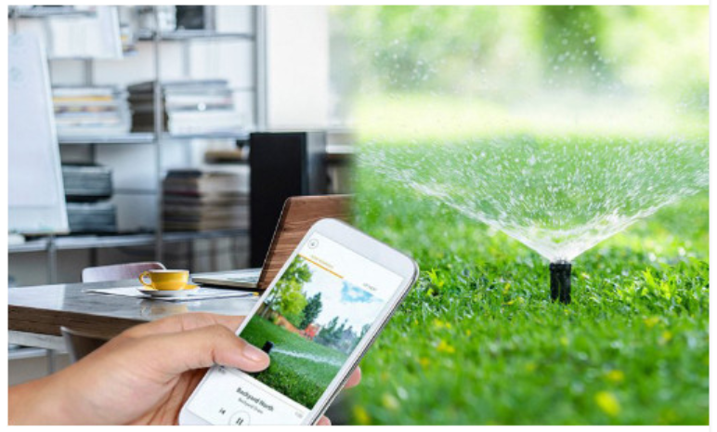

Hình 2.13 Dễ dàng chăm sóc khu vườn mọi lúc mọi nơi

hoặc hẹn giờ

- Với giải pháp tưới sân vườn tự động, bạn sẽ dễ dàng chăm sóc đều đặn cho vườn cây của mình vào các khung giờ cố định trong ngày. Ngay cả khi bạn không có ở nhà hoặc vắng nhà thời gian dài, bạn hoàn toàn có thể sử dụng Smart Phone để tưới cây (Hình 2.13).

##### 2.6 Giải pháp thông minh cho Tivi, Điều hòa, Quạt điện

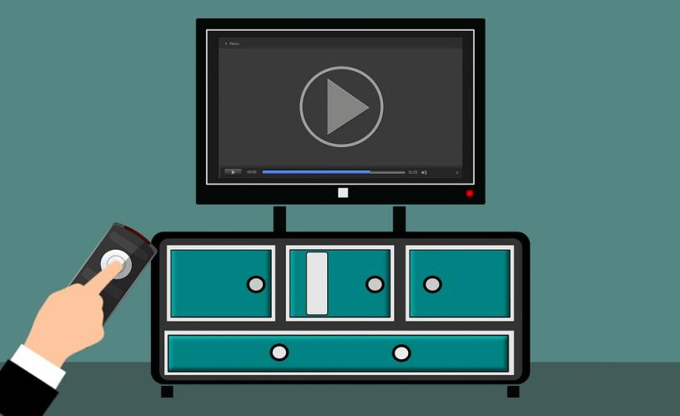

Hình 2.14 Điều khiển các thiết bị trong ngôi nhà của bạn qua

điện thoại hoặc qua remote điều khiển bằng tivi

- Các thiết bị điều khiển hồng ngoại sẽ được tích hợp điều khiển trên Smart Phone mà không cần nhiều điều khiển như trước đây. Bạn có thể bật/tắt, chuyển kênh Tivi hoặc tăng giảm tốc độ quạt điện hay nhiệt độ điều hòa chỉ bằng Smart Phone. Dễ dàng điều khiển máy lạnh bằng Smart Phone, giọng nói, cài đặt ngữ cảnh, tự động tăng giảm nhiệt độ theo môi trường (Hình 2.14).

##### 2.7 Giải pháp Đóng mở cửa cổng tự động

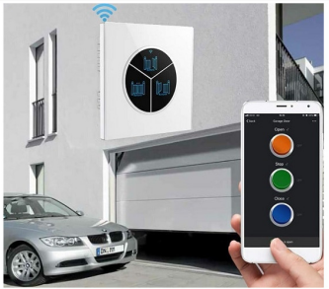

Hình 2.15 Giải pháp Nhà thông minh sẽ giúp bạn chỉ ở

một nơi mà có thể mở cửa, mở cổng

- Trời đang rất nắng/mưa, bạn không cần phải bước xuống ô tô để mở cổng để vào nhà bạn chỉ cần nhấn Remote hay nhấn mở qua điện thoại hoặc đơn giản qua giọng nói cửa lập tức mở cho bạn vào nhà (Hình 2.15).

##### 2.8 Giải pháp rèm cửa thông minh

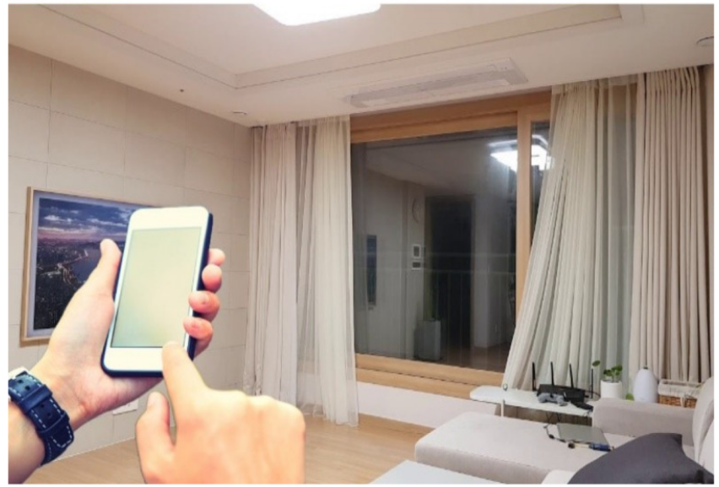

Hình 2.16 Cho phép bạn điều khiển đóng mở rèm cửa một

cách tiện lợi và tự động

- Ngoài việc điều khiển rèm tại chỗ thông thường bằng nút nhấn hay Remote, người dùng có thể điều khiển nhiều nhiều rèm cùng một lúc bằng giọng nói hoặc trên Smart Phone, hoặc người dùng còn có thể cài đặt thời gian đóng/mở rèm cửa vào những thời gian nhất định trong ngày. Dễ dàng kiểm soát hệ thống rèm cửa nhà mình ở bất cứ đâu, giám sát trạng thái của từng bộ rèm đang đóng hay mở (Hình 2.16).

##### 2.9 Giải pháp cảnh báo báo cháy

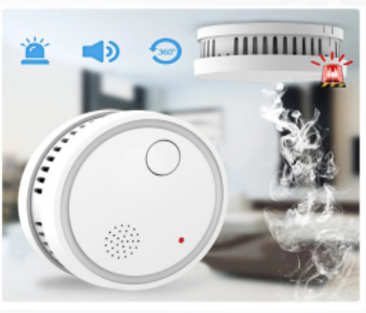

Hình 2.17 Theo dõi ngôi nhà của bạn và đưa ra cảnh báo

khi có phát hiện hỏa hoạn

- Hệ thống báo cháy thông minh là hệ thống báo cháy tự động ngoài chức năng báo cháy thường còn có thể đo được thông tin khu vực cháy, nhiệt độ, nồng độ khói hoặc kết hợp với các ngữ cảnh như có khói thì mở rèm cửa, phát âm báo vị trí có cháy qua loa, thông báo cho người dùng thông qua điện thoại (Hình 2.17).

#### Các thiết bị và phần mềm

##### 3.1 Thiết bị xử lý trung tâm

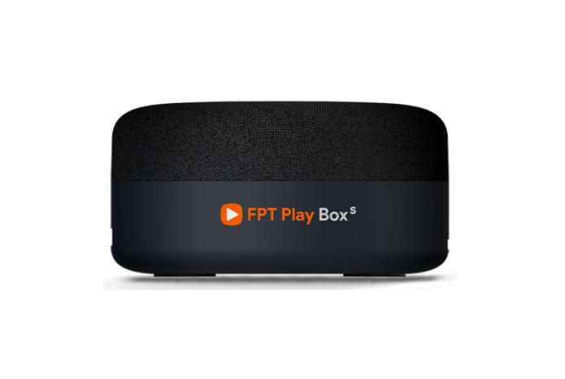

Hình 2.18 Bộ xử lí trung tâm

- Bộ điều khiển trung tâm, kết nối và điều khiển các thiết bị thông minh trong nhà, tích hợp trợ lý ảo Google, kết hợp với app trên điện thoại để giám sát ngôi nhà của bạn từ xa. Có thể điều khiển thông qua Remote hoặc qua điện thoại (Hình 2.18).

##### 3.2 Công tắc

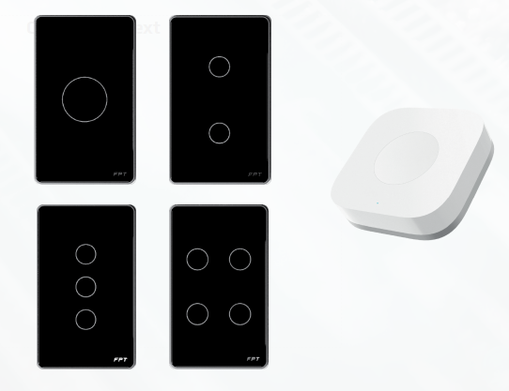

Hình 2.19 Công tắc cảm ứng, nút bấm ngữ cảnh

- Chuẩn kết nối Bluetooth Mesh.

- Điều khiển cảm ứng 1 chạm On/Off Relay.

- Phím bấm lõm có đèn Led luôn sáng giúp dễ dàng nhận biết khi trời tối (Hình 2.19).

##### 3.3 Đèn chiếu sáng

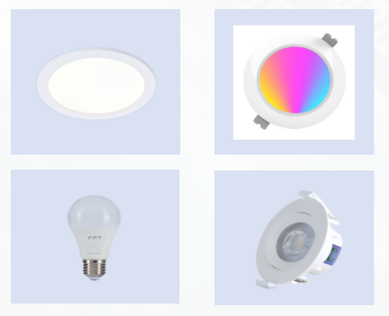

Hình 2.20 Các thiết bị chiếu sáng thông minh

- Chuẩn kết nối không dây: Bluetooth Mesh. Điều khiển từ xa thông qua Smart Phone và internet.

- Thay đổi độ sáng: 10 - 100%, thay đổi nhiệt độ màu: 3000K ÷ 6500K

- Dùng để chiếu sáng các không gian nội thất như phòng khách, phòng ngủ, phòng bếp...

- Sử dụng công nghệ LED chiếu sáng, đèn LED panel thông minh tạo ra ánh sáng ổn định, không nhấp nháy, giúp tiết kiệm năng lượng và bảo vệ đôi mắt của chính bạn (Hình 2.20).

##### 3.4 Ổ cắm

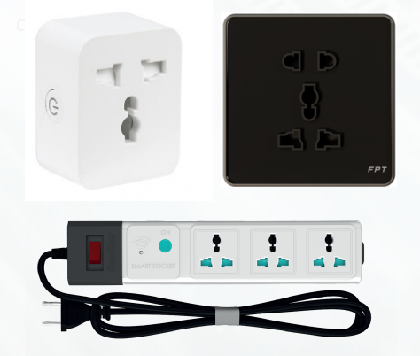

Hình 2.21: Thiết bị ổ cắm thông minh

- Chuẩn kết nối bằng Zigbee, có thể điều khiển on/off trực tiếp hoặc thông qua điện thoại.

- Kích thước nhỏ gọn, mặt ổ cắm đa năng tương thích hầu hết các loại phích cắm dân dụng.

- Có đèn led báo trạng thái bật tắt của thiết bị. Có bảo vệ quá tải tích hợp trong công tắc, tránh TH cháy nổ khi quá công suất hay chập điện (Hình 2.21).

##### 3.5 Cảm biến cửa

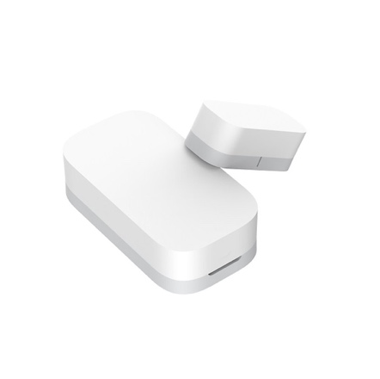

Hình 2.22 Thiết bị cảm biến cửa

- Kết nối không dây: Zigbee.

- Theo dõi được lịch sử đóng mở cửa thông qua app trên điện thoại.

- Cảm biến gắn ở vị trí cửa để phát hiện trạng thái đóng/mở qua đó tạo ra các kịch bản linh hoạt (Hình 2.22).

##### 3.6 Cảm biến chuyển động

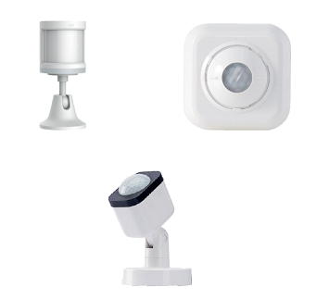

Hình 2.23 Thiết bị cảm biến chuyển động

- Kết nối không dây: Bluetooth Mesh.

- Phát hiện chuyển động từ cảm biến để kích hoạt đèn, thiết bị, qua đó tạo ra các kịch bản linh hoạt (Hình 2.23).

##### 3.7 Cảm biến khói

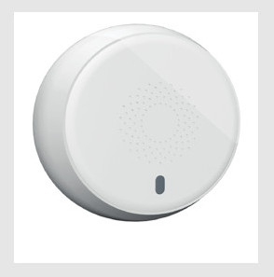

Hình 2.24 Thiết bị cảm biến khói

- Kết nối không dây: Bluetooth Mesh.

- Thiết lập ngữ cảnh liên kết với các thiết bị khác như còi báo, vòi phun nước.

- Cài đặt nhận thông tin cảnh báo từ cảm biến theo thời gian thực trên app Smart Phone (Hình 2.24).

##### 3.8 Bộ điều khiển rèm cửa

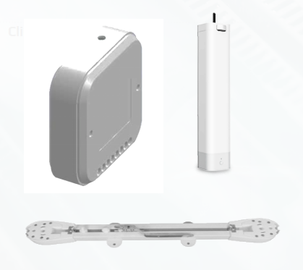

Hình 2.25 Thiết bị điều khiển rèm cửa

(bộ điều khiển, Motor, thanh ray)

- Bộ điều khiển rèm cửa: Dùng để điều khiển bộ động cơ kéo, mở, đóng rèm tự động.

- Động cơ rèm: Bộ động cơ chính để điều khiển rèm đóng/mở.

- Thanh ray bi định hình: Thanh ray dùng làm thanh rèm tự động, chất liệu nhôm, nhôm sơn tĩnh điện (Hình 2.25).

##### 3.9 Hệ thống phun sương và tưới tự động

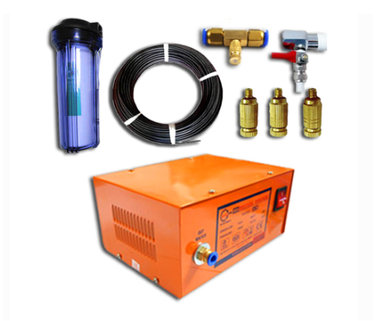

Hình 2.26 Thiết bị hệ thống phun sương và tưới tự động

- Hệ thống phun sương và tưới có công suất cao, hoạt động bền bỉ trong thời gian dài không có hiện tượng nóng máy hay gây tiếng ồn.

- Kích thước nhỏ gọn, các bộ phận đơn giản có thể tự lắp đặt dễ dàng.

- Tiết kiệm điện năng và lượng nước tiêu thụ đáng kể (Hình 2.26).

##### 3.10 Ứng dụng trên điện thoại

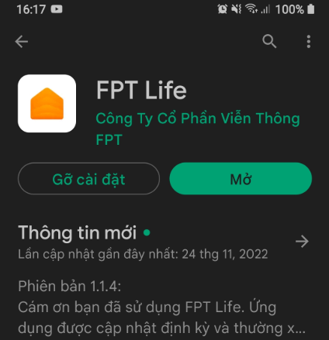

Hình 2.27 Ứng dụng điều khiển

- FPT Life là ứng dụng quản lý thiết bị Smart Home như tv box, công tắc,...

- Thông qua ứng dụng người dùng có thể quản lý thiết bị theo địa điểm, nhóm.

- Lập lịch, kịch bản, thiết lập tự động hoá theo ngữ cảnh điều khiển các thiết bị thông minh trong nhà bạn (Hình 2.27).

#### Một số hình ảnh thực tế và Demo sản phẩm

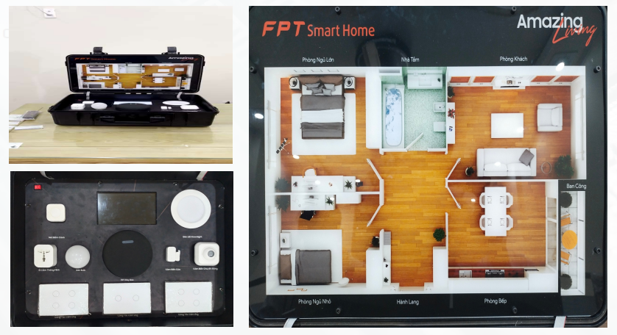

Hình 2.28 Bộ thực hành và Demo sản phẩm FPT Smart Home

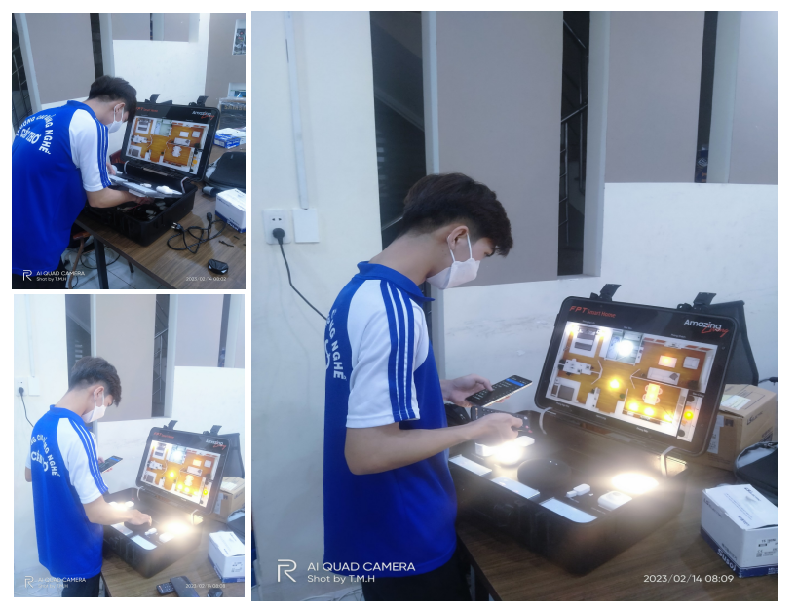

Hình 2.29 Sinh viên thực hành Demo mô hình nhà thông minh

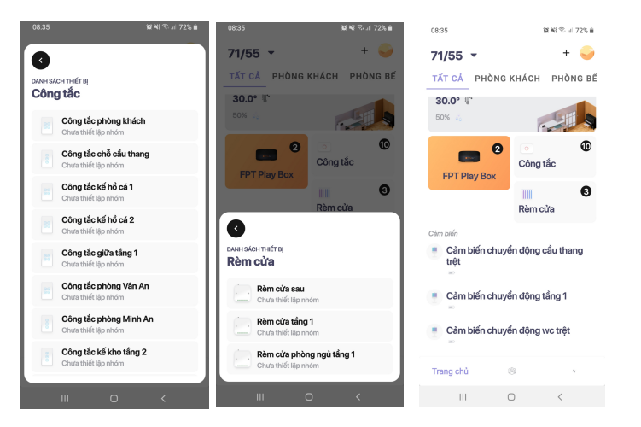

Hình 2.30 Giao diện điều khiển Smart Home trên điện thoại

- Một số thao tác Demo trên sản phẩm FPT Smart Home:

+ Bật tắt các thiết bị điện trong nhà như công tắc bình thường.

+ Bật tắt thiết bị điện trong nhà qua điện thoại.

+ Bật tắt thiết bị điện trong nhà thông qua giọng nói.

+ Đặt lịch và hẹn giờ để bật tắt các thiết bị điện.

+ Sử dụng cảm biến để điều khiển các thiết bị điện trong nhà.

+ Viết kịch bản cho ngôi nhà của bạn.

### III. Máy cắt không khí công nghiệp

#### Khái quát về máy cắt không khí

##### Định nghĩa

- Máy cắt không khí hay còn được gọi tắt là ACB (Air Circuit Breaker) là một thiết bị dùng để đóng cắt bảo vệ quá tải và ngắn mạch.

- ACB có cấu trúc phức tạp về mặt kết cấu, nhưng lại đơn giản về mặt công nghệ, giá thành thấp hơn so với VCB (máy cắt chân không) nhưng kích thước lại lớn hơn.

- Phân loại:

+ Dựa vào dòng cắt: 630A, 800A, 1200A, 1600A, 2000A, 2500A, 3000A, 4000A.

+ Dựa vào cơ cấu vỏ: loại cố định Fixed, loại kéo ra Drawout.

+ Dựa vào hãng sản xuất: LS, Schneider, ABB, Mitsubishi,…

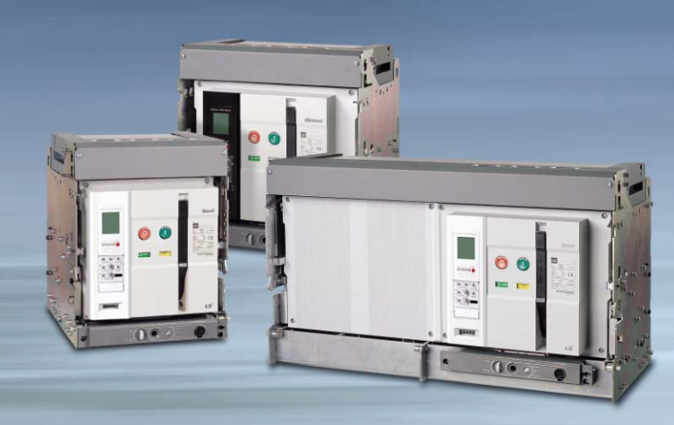

Hình 2.31 Máy cắt không khí

##### Cấu tạo

- Gồm 4 bộ phận chính:

+ Bộ phận dập hồ quang (Arc Chutes): Bộ phận này được tạo thành nhờ sự kết hợp hoàn hảo giữa các tấm kim loại mỏng, lắp đặt song song trong các vỏ bọc cách ly và các hồ quang được phân đều trên những tấm kim loại mỏng đó, nhằm rút ngắn thời gian dập hồ quang điện. Sự cách ly hợp lý giữa các bộ phận dẫn điện giúp lượng tiêu thụ năng lượng ít hơn và có thể thiết lập những kết nối tải, cùng hệ thống nguồn cấp ở cả 2 mặt. Quá trình dập tắt hồ quang diễn ra rất nhanh, chưa tới 1 giây, vì không cần thời gian để tạo ra sản phẩm khí.

+ Cơ chế tiếp xúc (Contact Mechanism): Trên máy cắt không khí, mỗi cực bao gồm các tiếp điểm chính và các tiếp điểm hồ quang, được chế tạo từ hợp kim bạc và đặt trong các vỏ bọc module hoá. Khi hoạt động, các tiếp điểm hồ quang sẽ đóng trước và mở sau các tiếp điểm chính, do đó sẽ giúp giảm bớt sự ăn mòn.

+ Cơ chế nhả của máy cắt không khí: Với các chốt giữ từ tính liên kết với các nút ấn báo nhả, khi xảy ra quá dòng, quá tải… mạch điện cung cấp một tín hiệu riêng cho bộ phận này, gây ra tác động để nhả máy cắt.

+ Smart Trip Unit: là bộ phận xử lý thông minh cho phép cài đặt các thông số dòng cắt và thời gian tác động. Smart Trip Unit còn hỗ trợ các kết nối không dây, đưa ra các cảnh báo trước sự cố, chuẩn đoán sau sự cố.

+ Ngoài ra còn có các bộ phận khác như: nút điều khiển, tay charged, cổng kết nối điều khiển,…

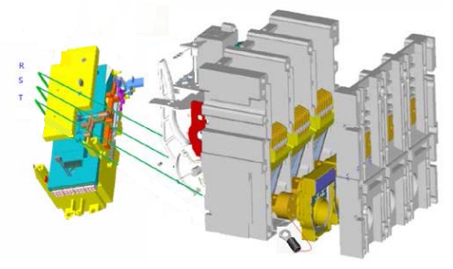

Hình 2.32 Cấu tạo ACB

##### Chức năng

- ACB có những chức năng bảo vệ cần thiết cho mạng điện:

+ Bảo vệ quá tải, ngắn mạch.

+ Bảo vệ quá nhiệt.

+ Bảo vệ chống dòng rò và sự cố chạm đất.

+ Bảo vệ lỗi mất pha hoặc mất cân bằng pha.

+ Đo lường (điện áp, dòng điện, tần số, …).

+ Truyền thông (giám sát, điều khiển từ xa).

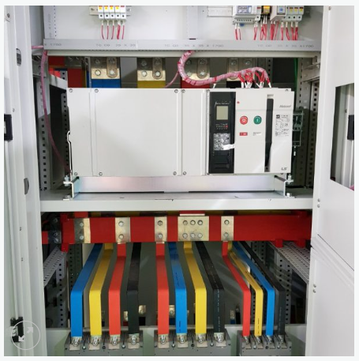

Hình 2.33 Máy cắt không khí trong tủ hạ thế

##### Nguyên lý hoạt động

- Trong quá trình đóng cắt hoặc khi xảy ra sự cố, ACB tự động cắt điện. Tại các tiếp điểm chính sẽ sinh ra lượng hồ quang cực lớn. Lượng hồ quang này được dập tắt ngay lập tức bằng buồng dập hồ quang.

- Ngoài ra các tiếp điềm hồ quang sẽ đóng trước ngắt sau các tiếp điểm chính để hạn chế sự hao mòn tiếp điểm chính do hồ quang sinh ra.

#### Máy cắt không khí do LS sản xuất

##### 2.1 Tổng quan về thiết bị

- Mã sản phẩm: AH-06D3-06A.

- Thuộc loại kéo ra Drawout, thuận tiện kiểm tra, bảo trì, sửa chữa, thay thế.

- Thông số kỹ thuật:

+ Điện áp định mức đóng cắt (Ui): 1000V.

+ Dòng điện đóng cắt cho tải (In): 630A.

+ Điện áp chịu đựng tức thời (Uimp): 10kV.

+ Khả năng cắt dòng ngắn mạch (Ics): 100%Icu.

+ Tần số hoạt động: 50/60Hz.

**Bảng 2.1:** Bảng thông số máy cắt AH-06D3-06A

|  |  |  |
| --- | --- | --- |
| Điện áp đóng cắt (Ue) | Dòng điện đóng cắt (Icu) | Khả năng chịu dòng ngắn mạch của tiếp điểm (Icw) |
| 690V~ | 65kA | 65kA/1s  50kA/3s |
| 500V~ | 85kA |
| 600/690V~ | 65kA | 65kA/1s |

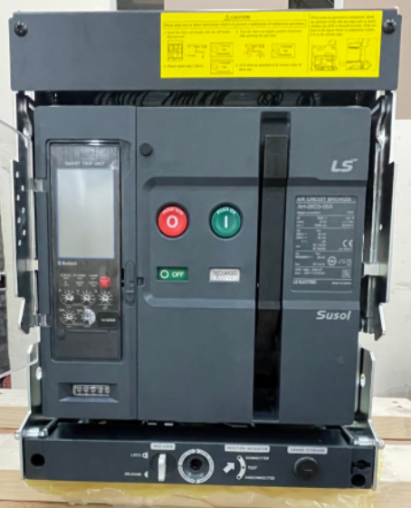

Hình 2.34 Máy cắt không khí AH-06D3-06A

##### 2.2 Cách vận hành

- Vận hành đóng cắt thủ công bằng tay charged:

+ Nhãn báo trạng thái đóng cắt:

**Bảng 2.2a:** Bảng báo trạng thái đóng cắt

|  |  |  |
| --- | --- | --- |
| Trạng thái thiết bị | Màu nhãn | Chữ trên nhãn |
| Đang đóng | Đỏ | ON |
| Đang ngắt | Xanh | OFF |

+ Nhãn báo trạng thái sạc động lực:

**Bảng 2.2b:** Bảng báo trạng thái sạc động lực

|  |  |  |
| --- | --- | --- |
| Trạng thái động lực | Màu nhãn | Chữ trên nhãn |
| Chưa sẵn sàng | Trắng | Discharged |
| Đã sẵn sàng | Vàng | Charged |

+ Kiểm tra nhãn báo charged trên mặt trước của thiết bị:

* Nếu nhãn báo đang ở trạng thái màu trắng và hiện chữ discharged thì phải sạc động lực bằng tay sạc.
* Kéo tay sạc từ trên xuống dưới cho đến khi phát ra tiếng động lớn kèm theo nhãn báo thay đổi sang màu vàng và hiện chữ charged thì thiết bị đã sẵn sàng vận hành đóng cắt.

+ Vận hành đóng thiết bị bằng nút nhấn:

* Sau khi đã sạc động lực, nhấn nút ON (màu xanh) trên mặt máy cắt để đóng tiếp điểm máy cắt. Khi nhấn nút ON nhãn báo trạng thái đóng cắt thiết bị chuyển sang màu đỏ và chữ ON kèm theo tiếng động lớn.
* Khi đã thao tác xong, các tiếp điểm động lực của máy cắt không khí đã được tiếp xúc nhau theo thứ tự từng cặp.

+ Vận hành cắt thiết bị bằng nút nhấn:

* Khi máy cắt đang ở trạng thái ON cho phép người vận hành OFF máy cắt.
* Nhấn nút OFF (màu đỏ) trên mặt máy cắt để cắt tiếp điểm máy cắt. Khi nhấn nút OFF nhãn báo trạng thái đóng cắt thiết bị chuyển sang màu xanh và chữ OFF kèm theo tiếng động lớn.
* Khi đã thao tác xong, các tiếp điểm động lực của máy cắt không khí sẽ được tách rời nhau.

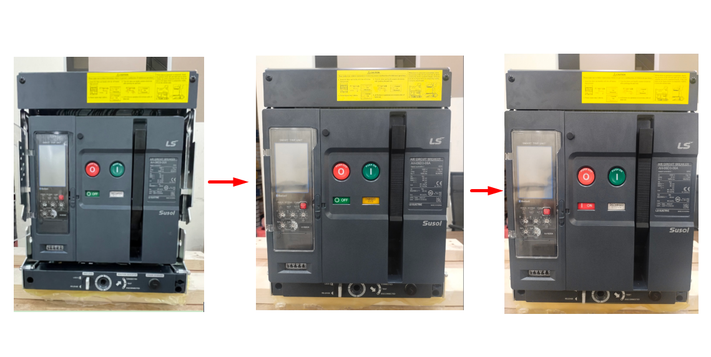

Hình 2.35 Các trạng thái nhãn báo

***Chú ý:*** *Muốn đóng lại máy cắt ta phải sạc lại động lực cho máy bằng tay charged.*

- Vận hành tự động bằng động cơ charged:

+ Cần bổ sung thêm động cơ charge để sử dụng chế độ tự động sạc.

|  |  |  |
| --- | --- | --- |
| Tên phụ kiện | Thông số kỹ thuật | Chức năng |
| Motor charge | AC/DC 100V-130V | Nén lò xo đến trạng thái chared |

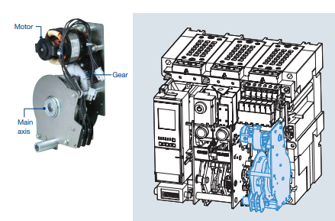

Hình 2.36 Động cơ charge và vị trí lắp

+ Khi được cấp nguồn điều khiển, hệ thống sẽ tự điều khiển động cơ charge nén lò xo đến khi nhãn báo trạng thái charge chuyển sang màu vàng (charged), động cơ sẽ dừng lại. Lúc này máy cắt đã sẵn sàng vận hành đóng cắt.

+ Động cơ luôn được điều khiển đảm bảo duy trì trạng thái charge luôn màu vàng (charged).

##### 2.3 Kết hợp 2 máy cắt không khí để trở thành ATS (bộ chuyển nguồn tự động)

- ATS viết tắt của Automatic Transfer Switches, là một hệ thống thiết bị điện đảm bảo cho toàn bộ hệ thống điện được hoạt động liên tục, ổn định ngay cả khi có sự cố mất điện xảy ra.

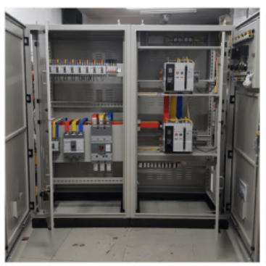

Hình 2.37 Tủ ATS đóng cắt bằng ACB

- Ưu điểm của bộ ATS khi đóng cắt bằng ACB:

+ Dòng đóng cắt lớn (630A-6300A) thích hợp với các trạm phát điện công suất lớn.

+ Hoạt động ổn định, cung cấp đầy đủ các chế độ bảo vệ (thấp áp, quá tải, ngắn mạch, mất pha hoặc mất cân bằng pha,… ).

+ Thời gian tác động khi xảy ra sự cố cự ngắn (0.01-0.05s).

+ Giám sát chặt chẽ các thông số như điện áp, dòng điện, công suất, nhiệt độ nhờ bộ Smart Trip Unit.

+ Tuổi thọ bền hơn ATS đóng cắt bằng contactor do khả năng dập hồ quang hiệu quả và có tiếp điểm hồ quang hạn chế việc hao mòn của tiếp điểm chính.

- Nhược điểm của bộ ATS khi đóng cắt bằng ACB:

+ Cần sử dụng 2 ACB.

* Chi phí lắp đặt cao.
* Yêu cầu trình độ kỹ thuật cao.

+ Khối lượng lớn hơn các bộ ATS bằng contactor dẫn đến việc bảo dưỡng kiểm tra khó khắn hơn.

- Các phụ kiện cần bổ sung để tạo thành bộ ATS:

|  |  |
| --- | --- |
| Tên phụ kiện | Thông số kỹ thuật |
| Motor charge | AC/DC 100V-130V |
| Closing coil | AC/DC 100V-130V |
| Shunt trip coil | AC/DC 100V-130V |

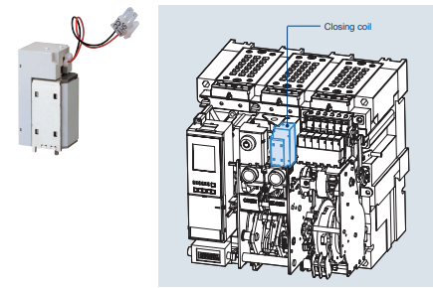

Hình 2.38 Closing coil và vị trí lắp

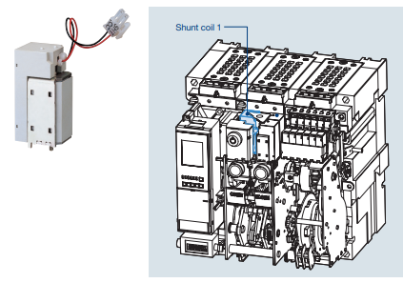

Hình 2.39 Shunt trip coil và vị trí lắp

- Nguyên lý hoạt động:

+ Khi cấp nguồn điều khiển, động cơ charge sẽ nén lò xo cho cả 2 ACB và tự dừng khi nhãn báo trạng thái chuyển sang màu vàng (charged).

+ Hai ACB được lắp thêm các cuộn dây sẽ hoạt động như contactor.

+ Thông thường ACB lưới được đóng với điện lưới để cấp nguồn cho hệ thống tải. ACB máy phát sẽ ngắt để cách ly máy phát khỏi lưới điện.

+ Khi xảy ra mất điện lưới, cuộn Shunt trip coil của ACB lưới sẽ nhận tín hiệu cắt từ bộ phận điều khiển và cắt tải khỏi lưới điện. Đồng thời máy phát điện sẽ được khởi động, cuộn Closing của ACB máy phát sẽ nhận tín hiệu đóng, cấp điện từ máy phát vào hệ thống tải.

+ Khi lưới điện đã được phục hồi, cuộn Shunt trip coil của ACB máy phát sẽ nhận tín hiệu ngắt, tách điện máy phát ra khỏi hệ thống tải. Cuộn Closing coil của ACB lưới sẽ nhận tín hiệu đóng điện lưới vào hệ thống tải. Trong lúc đó máy phát điện vẫn chạy để tự làm mát và sẽ dừng hoạt động sau khoảng thời gian cài đặt trước.

***Chú ý****: trong quá trình hoạt động của bộ ATS, cả 2 ACB không đồng thời đóng điện cũng không đồng thời ngắt điện, đảm bảo sự an toàn cho toàn bộ hệ thống cấp điện và tải.*

#### Một số hình ảnh máy cắt không khí AH-06D3-06A tại công ty

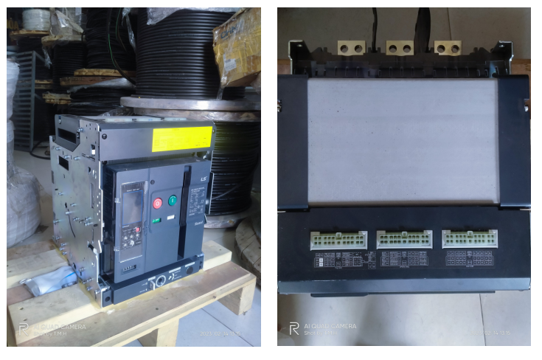

Hình 2.40: Hình ảnh tổng quan máy cắt

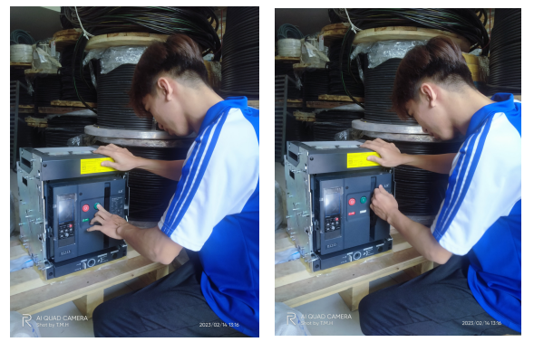

Hình 2.41 Thao tác trên ACB

### IV. Máy điều hòa treo tường

#### 1. Khái quát về điều hòa

##### 1.1 Định nghĩa

- Có thể hiểu một cách đơn giản, đây là một thiết bị điện máy trong gia đình, sử dụng năng lượng điện để thay đổi nhiệt độ vốn có ở căn phòng. Từ đó giúp cho người dùng có được một không gian thư giãn thoải mái và tiện nghi hơn.

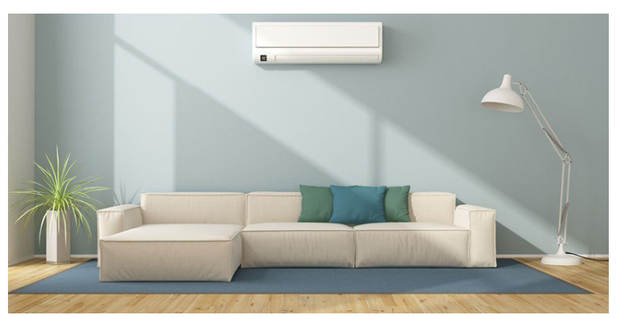

Hình 2.42 Máy lạnh hiện đang được sử dụng rộng rãi

##### 1.2 Phân loại điều hòa (máy lạnh)

- Hiện nay trên thị trường, máy lạnh được phân thành 2 loại:

+ Máy lạnh một chiều: Thường được gọi là máy lạnh vì khả năng làm lạnh. Nếu bạn sống khu vực phía Nam, trong năm chỉ toàn những ngày nóng bức: Hãy chọn mua máy điều hòa một chiều để tiết kiệm chi phí. Đa số điều hòa hai chiều thường nhỉnh hơn điều hòa một chiều từ hai đến hơn ba triệu đồng.

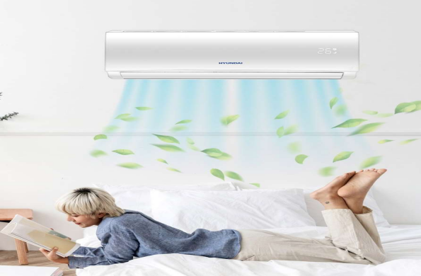

Hình 2.43 Máy lạnh 1 chiều

+ Máy lạnh hai chiều (Máy điều hòa): Có tính năng làm lạnh (vào mùa hè) và tính năng sưởi ấm (vào mùa đông). Nếu như bạn sống ở những vùng mà trong năm sẽ có mùa lạnh như miền Bắc Việt Nam, Đà Lạt,…Bạn nên mua điều hòa hai chiều để có thêm chức năng sưởi ấm, đảm bảo nhiệt độ ổn định.

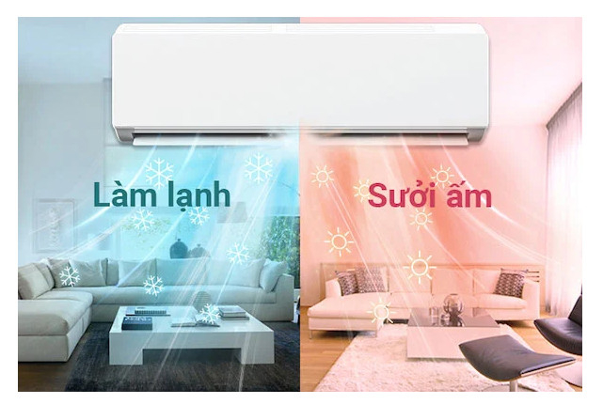

Hình 2.44 Máy lạnh 2 chiều

##### 1.3 Điều hòa Hyundai

- Là một dòng sản phẩm mới vào cuối năm 2020 với những ưu điểm:

+ Loại treo tường, âm trần nối ống gió, áp trần, tủ đứng (1 hướng thổi, 2 hướng thổi, 4 hướng thổi, đa hướng thổi) với công nghệ Hàn Quốc mẫu mã sản phẩm đa dạng, độ thẩm mỹ cao.

+ Các dòng sản phẩm linh hoạt, đầy đủ các tính năng mang đến nhiều lựa chọn cho khách hàng như: sản phẩm làm lạnh/sưởi ấm 2 chiều; sản phẩm inverter tiết kiệm điện.

+ Các tính năng hoạt động như tiết kiệm điện năng, tự bảo vệ, làm sạch tuyết thông minh, chức năng tự khởi động, chức năng hẹn giờ, điều khiển thông minh dễ thao tác, lưới lọc công nghệ cao…. Khách hàng cũng có thể lựa chọn các sản phẩm sử dụng gas R410A với khả năng làm lạnh sâu và Gas R32 thân thiện với môi trường.

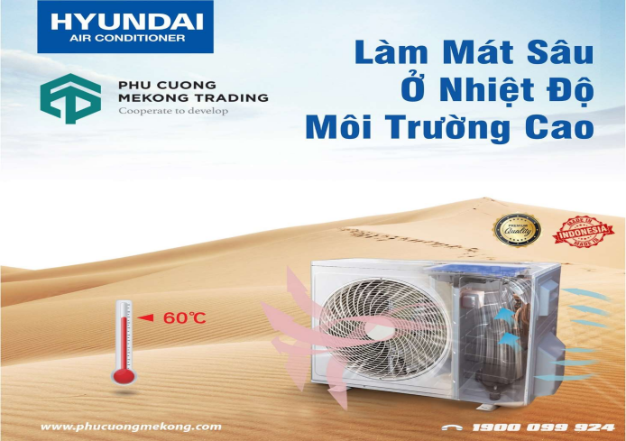

Hình 2.45 Điều hòa thương hiệu Hyundai

#### 2. Cấu tạo

- Thông thường, cấu tạo của máy lạnh được chia thành 2 phần bao gồm khối trong phòng và khối ngoài phòng (hay còn được gọi là cục nóng và cục lạnh).

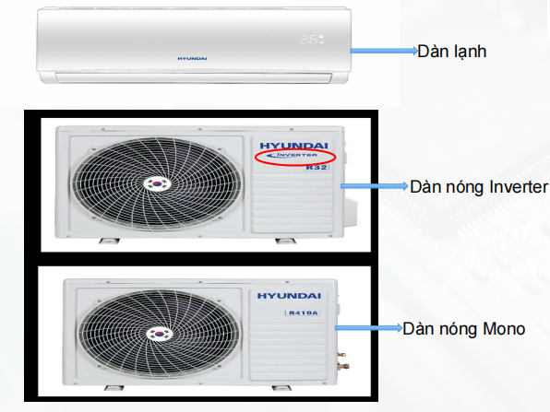

Hình 2.46 Các thành phần của điều hòa

- Khối trong phòng (cục lạnh): Bộ phận này lắp đặt bên trong phòng cần điều hòa làm mát (môi trường trong) có nhiệm vụ hấp thụ nhiệt độ bên trong để mang ra ngoài môi trường thông qua loại môi chất mang nhiệt được gọi là gas (lưu ý gas ở đây không phải gas dùng nấu ăn trong nhà bếp).

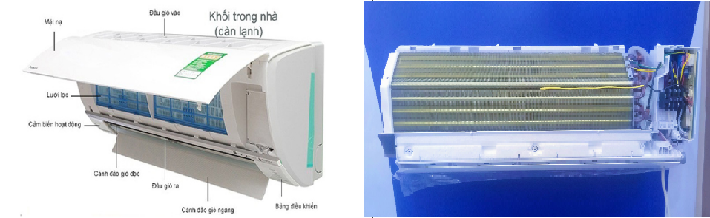

Hình 2.47 Dàn lạnh của điều hòa

+ Các ống đồng uốn thành nhiều lớp và được đặt trong một dàn lá nhôm dày: Có tác dụng hấp thụ nhiệt trong phòng để môi chất lạnh mang ra bên ngoài.

+ Lưới lọc bụi: Chặn lại hết tất cả bụi bặm, vi khuẩn. Giúp không khí trong lành, sạch sẽ.

+ Bộ vỏ nhựa bao bọc bên ngoài: Bảo vệ các bộ phận bên trong máy, khả năng cách điện bảo vệ người dùng, có nhiều thiết kế và hình dáng mang tính thẩm mỹ cao.

+ Bộ cánh vẫy và mô-tơ vẫy: Giúp đảo gió đưa không khí lạnh trải khắp căn phòng.

+ Ống dẫn nước thải: Trong quá trình sử dụng, hơi nước ngưng tụ và hóa lỏng bên trong máy lạnh. Công dụng của ống dẫn nước thải chính là đưa lượng nước dư thừa từ trong máy lạnh đi ra ngoài.

+ Bộ bo mạch điều khiển: Được xem là bộ não của máy lạnh, điều khiển mọi hoạt động của thiết bị.

+ Bo mạch hiển thị: Thường sẽ hiển thị nhiệt độ mà máy lạnh đang hoạt động.

+ Quạt dàn lạnh: Tạo ra luồng không khí lưu thông liên tục qua dàn lạnh để nhiệt được hấp thụ tốt hơn. Nếu quạt chạy yếu hoặc không chạy, máy lạnh sẽ không làm mát.

- Khối ngoài phòng (dàn nóng): Là bộ phận giúp toả nhiệt ra môi trường và nên đặt tại những vị trí thoáng mát (môi trường ngoài) giúp tản nhiệt tốt hơn. Dàn nóng được cấu tạo bởi ống đồng uốn nhiều lớp đặt trong dàn lá nhôm rất dày nhằm mục đích truyền nhiệt nhanh.

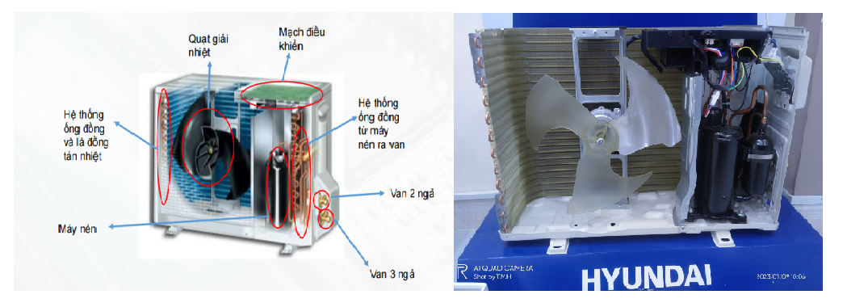

Hình 2.48 Dàn nóng của điều hòa

+ Lốc máy lạnh (máy nén): Hút chân không ngoài bên ngoài dàn lạnh, nén khí gas sang dạng lỏng ở dàn nóng nhằm giúp quá trình xả nhiệt đạt hiệu quả tốt nhất.

+ Quạt dàn nóng: Thổi không khí xuyên qua dàn nóng, giúp xả nhiệt ra môi trường một cách hiệu quả nhất.

+ Ống đồng: Thường được làm bằng đồng, chịu được áp suất và nhiệt độ cao, không bị oxi hóa để dẫn gas từ dàn lạnh đến dàn nóng.

+ Tụ điện: Giúp động cơ điện của máy nén hoạt động.

+ Van tiết lưu: Có tác dụng hạ áp suất khí gas khi gas đi qua dàn nóng để tản nhiệt. Gas đi qua van tiết lưu sẽ chuyển thành dạng khí với áp suất thấp và nhiệt độ thấp để máy lạnh thổi ra phòng.

+ Khung vỏ bên ngoài: Được thiết kế bằng nhựa hoặc sắt, phủ một lớp sơn tĩnh điện chịu được mưa nắng.

- Một bộ phận thường được trang bị nhiều ở máy lạnh 2 chiều so với máy lạnh 1 chiều đó là van đảo chiều. Thiết bị này có tác dụng đảo chiều dòng gas làm lạnh để máy có thể vừa làm mát, vừa làm ấm tùy theo nhu cầu sử dụng.

#### 3. Nguyên lý hoạt động của máy lạnh

- Bước 1: Máy nén hút hơi môi chất với áp suất thấp 118 psi và nén lên áp suất cao 400 psi, lúc này môi chất sẽ có nhiệt độ cao.

- Bước 2: Môi chất ở áp suất và nhiệt độ cao được đẩy qua van đảo chiều và đi đến dàn ngưng tụ. Quạt dàn nóng có tác dụng giải nhiệt cho môi chất, hơi môi chất trong dàn ngưng tụ khi gặp nhiệt độ thấp sẽ thành thể lỏng.

- Bước 3: Môi chất thể lỏng đi vòng qua bằng van 1 chiều. Lúc này, môi chất đã được làm mát nhưng vẫn ở áp suất cao và di chuyển qua các đường ống kết nối đến đường ống trong nhà. Môi chất sẽ được van tiết lưu hạ áp suất và đi vào dàn bay hơi.

- Bước 4: Môi chất sẽ hấp thụ nhiệt từ không khí do quạt thổi vào và hóa hơi và được làm mát rồi tản ra môi trường trong phòng. Môi chất lạnh sau khi làm lạnh sẽ được hút về máy nén để tiếp tục chu kỳ làm lạnh.

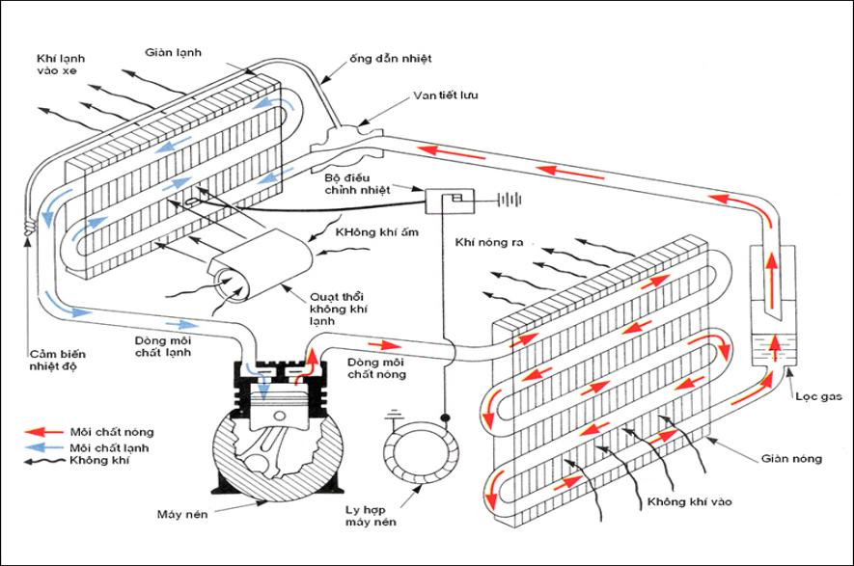

Hình 2.49 Nguyên lý hoạt động của máy lạnh

- Ở chế độ sưởi ấm, van đảo chiều được kích hoạt, thay đổi hướng đi của môi chất. Lúc này dàn nóng sẽ trở thành dàn bay hơi và dàn lạnh sẽ thành dàn ngưng tụ. Môi chất sẽ đi qua van tiết lưu tại dàn ngoài trời và đi qua van 1 chiều tại dàn trong nhà.

#### 4. Các thiết bị và dụng đi kèm khi lắp đặt máy lạnh

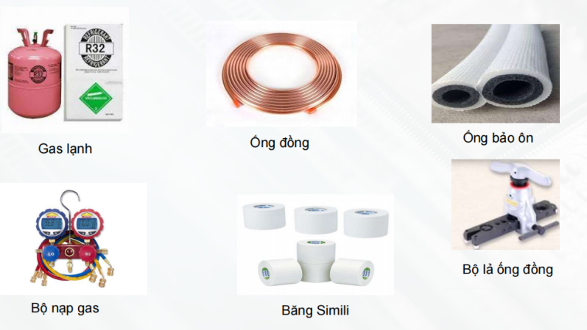

Hình 2.50 Thiết bị đi kèm khi lắp máy lạnh

- Gas lạnh: duy trì khả năng làm lạnh và hoạt động bình thường của máy. Các loại gas lạnh: gas R22, gas R410A và gas R32

- Ống bảo ôn: dùng để bọc quanh ống đồng dẫn gas của máy lạnh. Loại ống này còn đạt hệ số dẫn nhiệt thấp và mức độ cách nhiệt cao với kiểu cấu trúc ô kín (close cell). Kích thước: dao động từ 6 - 25 cm.

- Bộ lã ống đồng: dùng để mở rộng kích thước đầu ống đồng tại vị trí kết nối. Bao gồm 2 chi tiết đó là: Giá kẹp ống và đầu côn để loe ống. Có thể loe ống đồng với kích thước: 1/4", 3/8", 1/2", 5/8", 3/4".

- Băng quấn simili bọc ngoài đường ống máy lạnh giúp hoàn thiện khả năng cách nhiệt của đường ống và chống thấm tránh cho hơi nước ngưng tụ ra bên ngoài.

- Ống đồng: có tác dụng giúp gas lưu thông từ máy lạnh về cục nóng và ngược lại. Ống đồng có đường kính từ 6mm-12mmm. Tùy thuộc vào công suất làm lạnh sẽ chọn đường kính ống đồng phù hợp. Độ dày từ 0.51mm-0.61mm. Tùy thuộc vào loại gas lạnh để lựa chọn độ dày phù hợp.

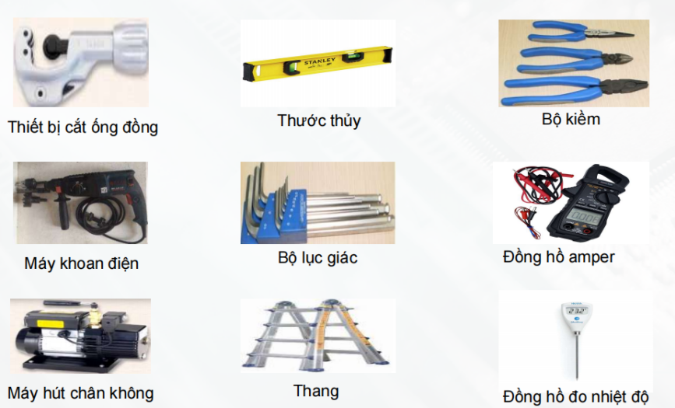

Hình 2.51 Dụng cụ cần khi lắp máy lạnh

#### 5. Quy trình lắp đặt chung

##### 5.1 Các bước lắp đặt

- Bước 1: Lắp đặt dàn lạnh.

- Bước 2: Lắp đặt ống đồng, đường điện, ống dẫn nước theo chiều dài đến vị trí dàn nóng đã xác định trước.

- Bước 3: Lắp đặt dàn nóng và kết nối với ống đồng từ dàn lạnh.

- Bước 4: Hút chân không cho hệ hống.

- Bước 5: Tiến hành khởi động máy, đo nhiệt độ tại dàn lạnh đưa ra, kiểm tra nạp gas bổ xung.

##### 5.2 Lắp đặt dàn lạnh

- Dàn lạnh :

+ Giá đỡ dàn lạnh phải được treo vào vị trí chắc chắn.

+ Mặt lạnh treo lên phải đảm bảo các yếu tố sau: giá treo phải được bắt cân bằng, cách trần tối thiểu 15cm, cách tường 2 bên tối thiểu 15cm mặt dưới đất cánh đảo gió cách tối thiểu 2,5m.

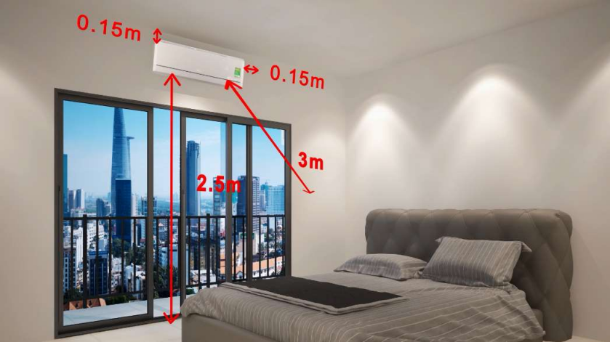

Hình 2.52 Khoảng cách lắp dàn lạnh

+Kết nối điện vào cầu đấu theo sơ đồ đấu điện bên trong lắp, kết nối đúng màu dây và đánh dấu dây để đấu trùng khớp với dàn nóng.

+ Kết nối ống đồng dẫn khí gas phải đảm bảo các yếu tố sau : khi tháo lắp bịt ống phải dùng khăn sạch hoặc giấy lau sạch phía trong và bên ngoài rắc co và đầu ren, kết nối bắt rắc co đúng và ren và siết chặt tay đảm bảo không bị rò rỉ gas, các đầu kết nối rắc co phải nằm bên ngoài tường.

+ Kết nối đường ống nước thải phải có độ chếch xuống so với máng thoát nước để đảm bảo thoát hết nước trong máng, không làm gập hoặc uốn cong và cao hơn so với máng thoát nước.

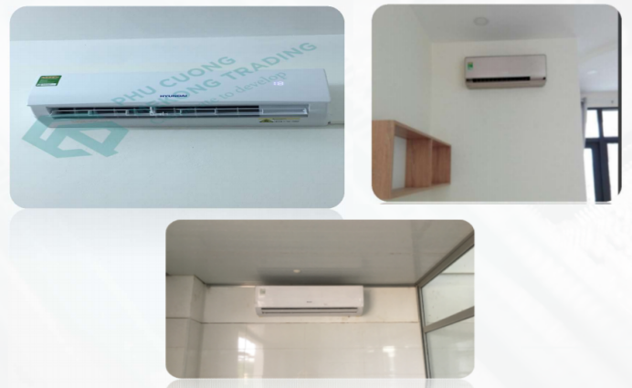

Hình 2.53 Lắp đúng kỹ thuật

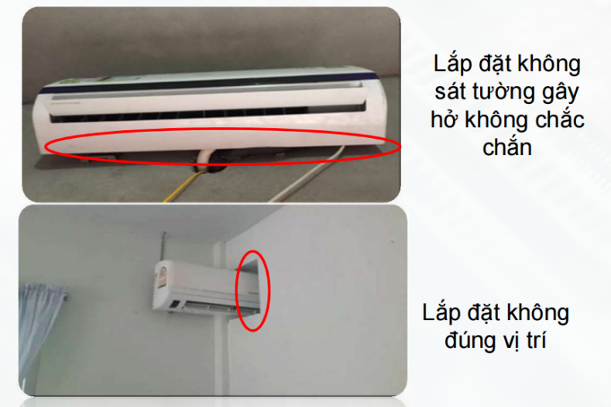

Hình 2.54 Lắp sai kỹ thuật

##### 5.3 Lắp đặt đường ống dẫn Gas

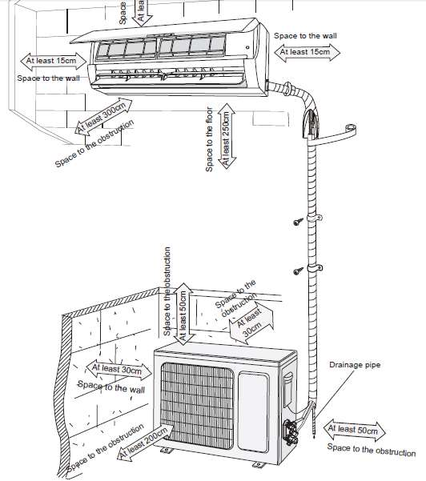

Hình 2.55 Cách lắp đường ống dẫn Gas

- Chiều dài ống dẫn 3m -14m.

- Đường ống được uốn thẳng, vuông góc, và phải được cố định chắc chắn bằng đai ốc vào tường.

- Đường ống phải được bọc giữ nhiệt bằng ống bảo ôn và băng cuốn (Simili).

- Ống dẫn gas phải được gắn chắc chắn không bị hở.

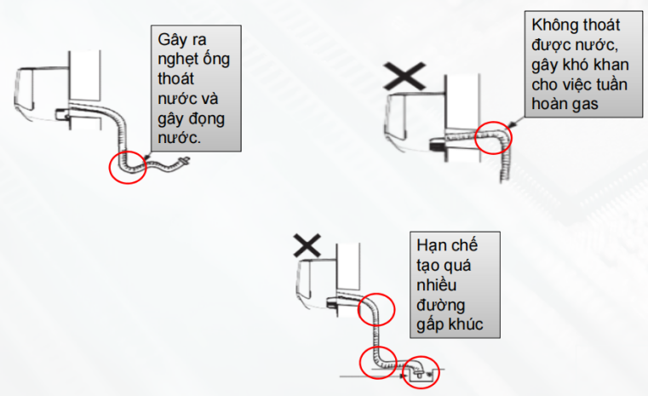

Hình 2.56 Lắp sai kỹ thuật

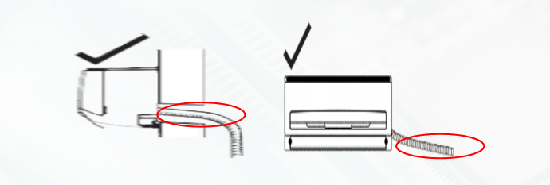

Hình 2.57 Lắp đúng kỹ thuật

- Các trường hợp lắp đặt đúng:

+ Đường ống được gắn chặt số đường gấp khúc ít từ 1 đến 2 lần.

+ Tạo độ nghiên phù hợp đảm bảo thoát nước dễ dàng không bị động bị nghẹt, giúp cho việc tuần hoàn gas dễ dàng.

##### 5.5 Lắp đặt dàn nóng

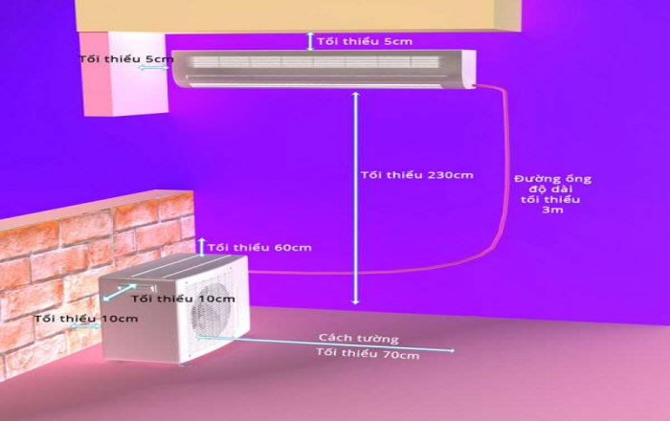

Hình 2.58 Cách lắp dàn nóng

- Dàn nóng phải được đặt tại 1 vị trí chắc chắn. Dùng giá đỡ và các miếng đệm cao su dùng ốc vít vặn chặt.

- Van của giàn nóng phải được kết nối với ống đồng đảm bảo độ chặt không bị hở, lắp đường điện nguồn và điều khiển chính xác an toàn.

- Dàn nóng nên đặt ở môi trường ngoài nhưng không nên đặt ngoài trời, tốt nhất là đặt ở những nơi thoáng mát, có mái che, tránh ánh nắng chiếu trực tiếp.

- Khoảng cách tối đa giữa dàn nóng và dàn lạnh (khoảng cách giữa cục nóng và cục lạnh điều hòa) thông thường nên là 15m cho máy có công suất từ 9000 –12000 BTU, còn khoảng cách tối thiểu giữa 2 dàn là 3m để máy có thể hoạt động tốt nhất.

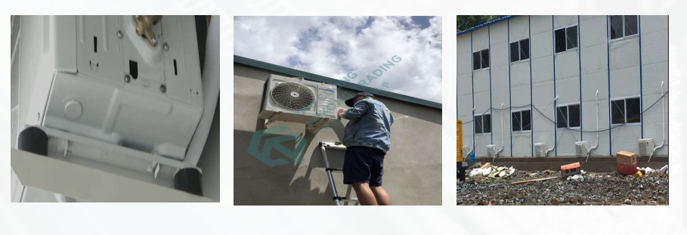

Hình 2.59 Lắp đúng kỹ thuật

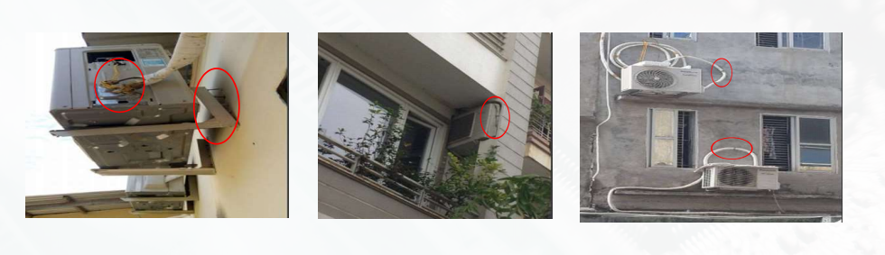

Hình 2.60 Lắp sai kỹ thuật

- Các lỗi lắp thường gặp phải:

+ Lắp giá đỡ không chắc chắn.

+ Không bao bọc dây điện một cách an toàn.

+ Lắp tại vị trí chật hẹp.

+ Lắp đặt đường ống kết nối quá dài.

##### 5.6 Hút chân không

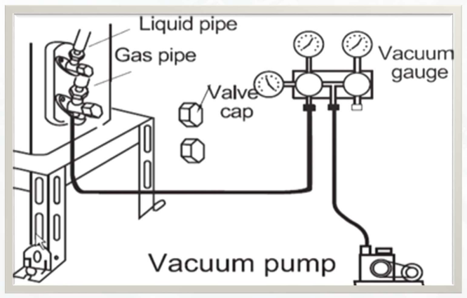

Hình 2.61 Cách hút chân không

- Bước 1: Tiến hành vặn nối các đầu dây của bộ đồng hồ với máy hút chân không.

- Bước 2: Khởi động bơm hút chân không, kiểm tra áp suất hiển thị trên đồng hồ đo áp suất đạt dải áp suất từ 740mmHg –760mmHg là đạt.

- Bước 3: Quan sát đồng hồ, nếu áp suất yêu cầu đạt cần đóng van lại và kiểm tra theo dõi kim đồng hồ trong khoảng 10-20’.

- Bước 4: Tháo dây hút chân không khỏi đồng hồ.

##### 5.7 Nạp gas cho điều hòa

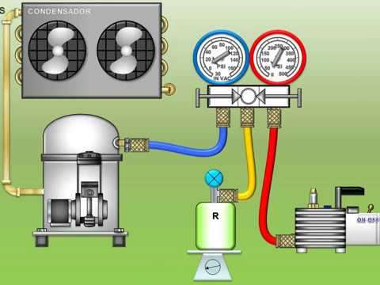

Hình 2.62 Cách nạp gas cho điều hòa

- Bước 1: Tiến hành lắp van chống bỏng đã được nối với dây nạp gas vào cổng van dịch vụ, cũng như tiến hành lắp các đầu nối dây nạp gas với đồng hồ áp suất và bình chứa gas.

- Bước 2: Tiến hành loại bỏ không khí ở trong dây nạp ra ngoài. Bằng cách mở van chống bỏng, van khóa tại đồng hồ áp suất và nới lỏng khớp nối tại đầu dây nạp với bình chứa gas trong khoảng 3s và đóng lại.

- Bước 3: Tiến hành bật máy lạnh hoạt động hết công suất sau đó tiến hành mở van khóa gas để nạp gas. Áp suất đồng hồ phải nằm trong khoảng 100-150 psi bar, đồng thời dùng đồng hồ amper đo dòng điện của điều hòa.

- Bước 4: Quan sát dòng điện đo được và đều chỉnh van tại đồng hồ áp suất sau một thời gian khi dòng điện đo được gần bằng dòng điện mà nhà sản suất đề ra mà đồng hồ áp suất hiện thị khoảng 130 psi bar là đã nạp xong.

- Bước 5: Tiến hành khóa van tại bình chứa gas, để máy vận hành 15 phút sau đó tiến hành đo nhiệt độ gió vào và gió ra tại dàn lạnh. Nếu nhiệt độ chênh lệch ≥8°C là đạt yêu cầu.

- Bước 6: Tiến hành khóa van chống bỏng và tháo ra khỏi van dịch vụ và tiến hành xả lượng gas còn sót lại trong dây nạp gas. Tiến hành tắt đều hòa.

#### 6. Những lưu ý khi lắp đặt và sử dụng điều hòa

- Sau một thời gian sử dụng liên tục cần phải tiến hành:

+ Vệ sinh dàn nóng và dàn lạnh.

+ Kiểm tra nguồn.

+ Đường ống thoát nước.

+ Kiểm tra chênh lệch nhiệt độ gió vào và gió ra tại dàn lạnh để xem máy còn hoạt động tốt hay không và tiến hành gọi người bảo trì.

+ Vào mùa hè 01 tháng vệ sinh lưới lọc bụi bẩn trong dàn lạnh 1 lần.

+ Không sử dụng vật cứng để chọc vào cánh quạt dàn lạnh và dàn nóng.

+ 1 năm vệ sinh toàn bộ máy điều hòa 01 lần để máy hoạt động tốt hơn.

+ Khi lắp máy xong cần bịt tất cả các lỗ đường ống vào để tránh côn trùng xâm nhập phá hoại linh kiện của máy.

#### Các lỗi phổ biến với điều hòa

- Điều hòa không chạy: Kiểm tra nguồn điện xem có vào chưa. Có nhiều khi vì trời quá nóng, nhà ai cũng sử dụng quạt, điều hòa,… dẫn đến hệ thống điện bị quá tải nên hỏng cầu chì hoặc nhảy Aptomat.

- Khả năng làm lạnh của điều hòa kém:

+ Căn phòng có diện tích lớn nhưng bạn lại chọn máy lạnh có công suất làm lạnh quá nhỏ thì khả năng làm lạnh của máy lạnh không thể đáp ứng được. Không những thế, nó còn làm hao tốn điện năng, dễ hư hỏng, hệ thống làm lạnh vì phải vận hành liên tục nên đến một thời điểm nào đó sẽ ngưng hoạt động.

+ Hoặc do máy lạnh không vệ sinh thường xuyên, dàn lạnh sẽ xuất hiện nhiều bụi bẩn, hơi lạnh sẽ bị cản trở không lưu thông được. Điều này khiến hệ thống làm lạnh hoạt động kém thậm chí là không hoạt động được.

+ Sau một thời gian sử dụng, các ống đồng hoặc mối nối dẫn gas do thời tiết, môi trường…tác động mà bị mài mòn, khiến một lượng gas bị rò rỉ ra ngoài. Máy lạnh có thể làm lạnh kém thậm chí không có hơi lạnh toả ra trong trường hợp máy lạnh không đủ hoặc bị hết gas.

+ Một số linh kiện bên trong máy lạnh bị hư hỏng

- Điều hòa tự tắt bật liên tục nhiều lần: Sau khi sử dụng điều hòa một thời gian dài mà không vệ sinh, thì sẽ có một lượng bụi bẩn bám dính trên dàn lạnh, hoặc làm tắc nghẽn các đường ống dẫn, làm cản trở hoạt động bình thường của thiết bị, dẫn đến máy bị ngắt điện liên tục khi đang sử dụng. Ngoài ra, hiện tượng đóng tuyết ở dàn lạnh cũng là một trong những nguyên nhân gây tắt máy. Lúc này, bạn hãy vệ sinh toàn bộ chiếc điều hòa để nó được thông thoáng.

- Điều hòa chạy gây ra tiếng ồn lớn: Để khắc phục tình trạng này, bạn cần rút bớt lượng gas đã sạc của điều hòa bằng cách xả gas ra ngoài bằng khóa lục giác. Cái này nằm ở phía cuối của giàn nóng. Tiếp đó, bạn kiểm tra máy nén và vặn chặt các bulong, đinh vít rồi tháo các tấm bị rung chuyển ra để nó không va chạm vào hệ máy, dễ gây tiếng ồn.

- Điều hòa bị chảy nước: Để khắc phục điều này, đầu tiên bạn cần vệ sinh dàn lạnh, sau đó bạn có thể chỉnh lại ống thoát nước và tạo độ dốc nhất định để nước có thể thoát ra. Nếu sau đó, điều hòa vẫn cứ chảy nước thì bạn nên tháo mặt lạnh ra và dùng chiếc que nhỏ, dài để thông lỗ thoát của máng và vệ sinh luôn mặt lạnh.

- Gió thổi ra khỏi dàn lạnh có mùi hôi: Trường hợp gió có mùi hôi như nhà vệ sinh thì có thể ống nước xả dàn lạnh nối trực tiếp với hệ thống ống nước xả nhà vệ sinh hoặc hố gas không có bẫy hơi. Do đó, nó đi ngược vào dàn lạnh gây mùi. Biện pháp khắc phục chính là bạn nên để ống nước xả dàn lạnh và hệ thống ống nước xả nhà vệ sinh cách hẳn nhau ra.Trường hợp gió có mùi nấm mốc thì chắc là do lâu ngày bạn không dùng nên có nấm mọc trong dàn lạnh rồi đấy. Bạn chỉ cần tháo ra và vệ sinh là được vì nấm mốc vốn không tốt.

- Máy không lạnh hoặc lúc lạnh lúc không: Lúc này, bạn hãy tắt điều hòa đi và vệ sinh, bảo dưỡng lại máy điều hòa cẩn thận. Bởi, do thời gian sử dụng lâu khiến cánh quạt trong điều hòa hút bụi khiến nó bị tắc nghèn, trở nên ì ạch. Bạn chỉ cần tháo phần quạt hút gió và mang đi rửa, lau khô và mang lắp lại là được.

#### 8. Bộ thực hành và Demo máy lạnh Hyundai tại công ty

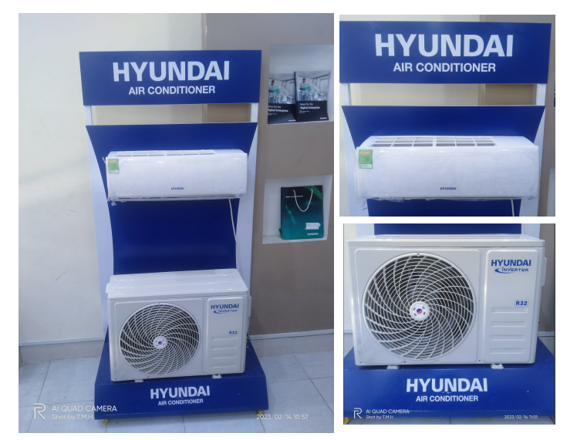

Hình 2.63 Tổng quan thiết bị Demo máy lạnh

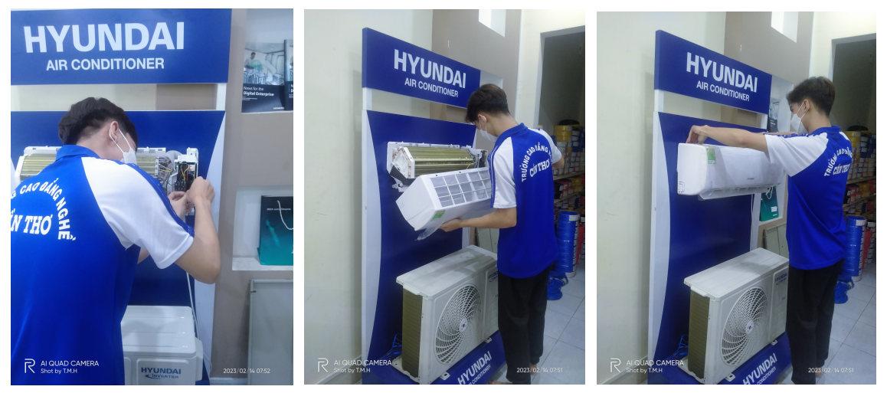

Hình 2.64 Lắp cục lạnh máy lạnh

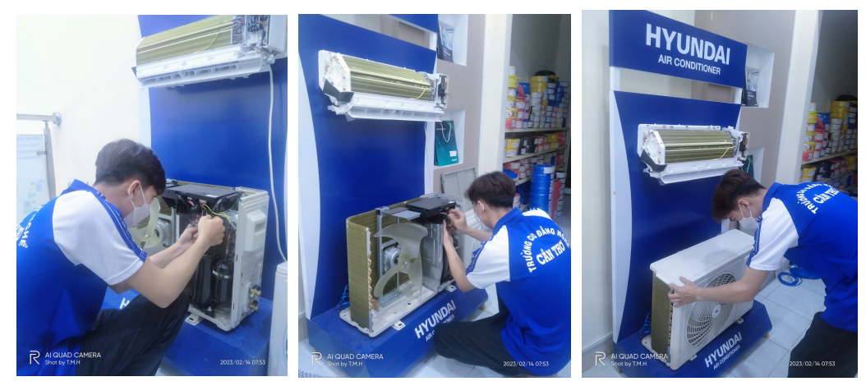

Hình 2.65 Lắp cục nóng máy lạnh

# Phần III: KẾT LUẬN

**Nhận xét**

Cùng với sự phát triển của khoa học công nghệ ngày nay thì các thiết bị điện tử và máy móc thông minh không còn xa lạ và ngày càng phát triển mạnh mẽ hơn. Ngành kỹ thuật là ngành có đóng góp to lớn vào những thành tựu này, và người góp phần làm nên những thành tựu đó chính là kỹ sư. Ngành kỹ thuật là một trong những ngành trọng điểm, phát triển mạnh mẽ và có nhu cầu tuyển dụng cao hiện nay. Việt Nam là nước đang phát triển và đang trong quá trình công nghiệp hóa, hiện đại hóa nên vừa có nhiều thuận lợi nhưng cũng có không ít khó khăn trong quá trình tiếp thu thành tự khoa học của nhân loại.

Việt Nam chúng ta đang tiếp thu những thành tựu khoa học có sẵn của các nước phát triển trước để rút ngắn việc nghiên cứu và tập trung vào các  công việc chế tạo, sản xuất để tạo ra sản phẩm phục vụ cho đời sống hiện đại. Vì vậy việc nâng cao trình độ khoa học kỹ thuật sẽ diễn ra một cách nhanh chóng rút ngắn khoảng cách kỹ thuật với các nước phát triển. Kỹ thuật là một lĩnh vực phát triển rộng lớn liên quan trực tiếp đến các giai đoạn từ sản xuất đến kinh doanh, tiêu thụ sản phẩm. Những tiến bộ của khoa học, kỹ thuật góp phần lớn vào công cuộc cải thiện cuộc sống về cả kinh tế, văn hóa, xã hội và giáo dục hiện nay. Với vai trò quan trọng như thế thì ngành kỹ thuật đòi hỏi một số lượng lớn kỹ sư có tay nghề cao.

Ngành Cơ điện tử  là sự kết hợp của kỹ thuật cơ khí, kỹ thuật điện tử và kỹ thuật máy tính nhằm mục đích phát triển tối đa tư duy hệ thống trong việc thiết kế và phát triển, tạo ra những sản phẩm mới có những tính năng vượt trội. Cung cấp nguồn nhân lực kĩ thuật trực tiếp trong sản xuất, dịch vụ có trình độ chuyên môn và năng lực thực hành liên quan đến điện, điện tử, cơ khí.

**Kết luận**

Trong thời gian thực tập, chúng em có cơ hội để áp dụng những kiến thức đã được học trong trường vào thực tế tại công ty. Chúng em được tìm hiểu thêm những lĩnh vực mới liên quan đến kỹ thuật như: Smart Home, Điện lạnh, các thiết bị điện dùng cho tủ điện công nghiệp như Smart ACB, Smart MCCB…

Ngoài ra, chúng em còn được học thêm về kĩ năng tin học, thao tác tạo báo giá gửi đến khách hàng, biết được một số kĩ năng cần thiết để bán hàng… Đồng thời chúng em được nâng cao kĩ năng mềm như: khả năng làm việc nhóm, kĩ năng phân công và sắp xếp công việc hợp lý, rèn luyện cho chúng em tinh thần trách nhiệm với công việc, sự an toàn của bản thân và những người xung quanh, rèn luyện kỉ luật và tác phong công nghiệp giúp ích cho công việc của chúng em sau này.

Qua những lần tham gia công việc cùng các anh kĩ thuật của công ty, chúng em hiểu rằng an toàn lao động luôn là yếu tố được ưu tiên hàng đầu. Ngoài ra sự cẩn thận và tỉ mĩ cũng rất quan trọng trong từng sản phẩm được công ty thực hiện.

Chúng em xin chân thành cảm ơn thầy Phan Hồng Toàn và các anh chị nhân viên ở công ty đã giúp đỡ chúng em trong khoảng thời gian thực tập. Chúc mọi người gặp nhiều may mắn và thuận lợi trong công việc.

**Good Luck To You!!!**